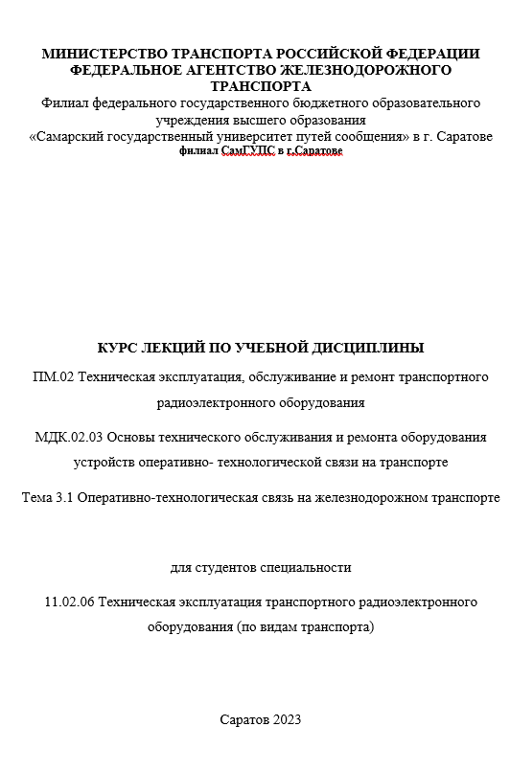

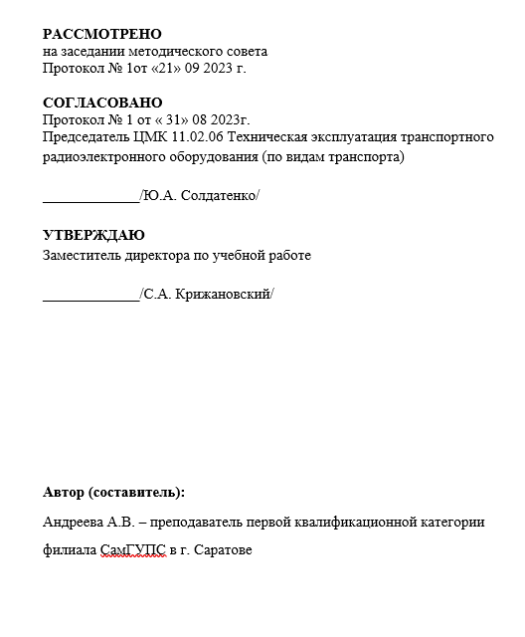

Раздел 1 Оперативно-технологическая связь на железнодорожном транспорте.
Тема 1.1 Основы оперативно-технологической связи (ОТС)

§ 1.1.1 Требования к построению сети ОТС. Система ОТС на железнодорожном транспорте.
Система оперативно-технологической связи должна обеспечить переговоры работников участвующих в управлении движением поездов и перевозочным процессом Диспетчерских центров управления, а также переговоров работников по техническому содержанию и обслуживанию устройств, обеспечивающих движение поездов с использованием различных видов связи.
Виды связи определяются в зависимости от принятой технологии управления движением поездов и могут отличаться по наименованию и назначению. Система оперативно-технологической связи может быть организована независимо от других видов связи и может представлять собой выделенную сеть, не имеющую выходов в сеть связи общего пользования и в другие сети. ОТС может быть организована по коммутируемой сети на PBX (цифровых телефонных станциях типа УПАТС) или по некоммутируемым групповым каналам с использованием специализированного цифрового оборудования, включающего в себя первичный мультиплексор и коммутационное оборудование.
При организации ОТС с использованием специализированного оборудования для каждого вида диспетчерской связи предоставляется выделенный групповой канал, обеспечивающий установление соединений и телефонные переговоры между диспетчером и абонентами участка железной дороги (диспетчерского круга), подчинѐнными Диспетчеру по роду деятельности требований:
- необходимости обеспечения режима коллективных переговоров абонентов диспетчерского круга между собой и с диспетчером;

- возможности прослушивания каждым абонентом переговоров, ведущихся в диспетчерском канале, и вызова голосом диспетчера;
- возможности избирательного вызова любого абонента диспетчером без разъединения ранее установленных соединений;
- возможности подключения и отключения по своей инициативе абонентов к каналу диспетчерской связи без нарушения ранее установленных соединений;
- возможности подключения к каналу диспетчерской связи абонентов без ухудшения качества связи;
- недопустимости отказов в предоставлении связи по причине недоступности ресурсов;
- возможности экстренного (голосового) оповещения диспетчера со стороны абонента вне зависимости от занятости диспетчера другими переговорами;
- возможности регистрации всех переговоров по вопросам организации движения поездов.

§ 1.1.2 Виды ОТС, их классификация, назначение, область применения.

Оперативно технологическая связь (ОТС) входит в комплекс технологической телефонной связи (ТТС), которая предназначена для оперативного руководства технологическими процессами на станциях и перегонах железных дорог страны.
По району действия ТТС подразделяется:
  - на магистральную (связь совещаний МСС и распорядительную связь МРС);
  - дорожную (связь совещаний ДСС и распорядительную связь ДРС);
  - отделенческую (отделенческую связь совещаний ОСС, оперативно- технологическую связь ОТС);
  - станционную (дежурного по станции (ДСП); станционного диспетчера (ДСЦ); дежурного по депо (ДВД) и др.).

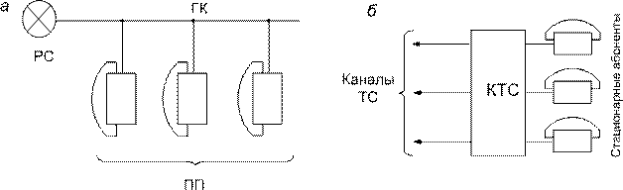
Магистральные, дорожные и отделенческие виды связи характеризуются линейным расположением абонентских пунктов вдоль железных дорог и относительно малой телефонной нагрузкой, возникающей в этих пунктах. Поэтому их организуют по групповому принципу, при котором аппараты абонентов промежуточных пунктов включаются параллельно в общий групповой канал (рис. 1, а). Сеть станционной оперативно-технологической связи строится по лучевому принципу (рис. 1, б). При этом у руководителей станции устанавливают коммутатор технологической связи (КТС), а у абонентов - телефонные аппараты. В КТС, кроме того, включаются каналы отделенческой технологической связи.

Рисунок 1 - Способы организации ОТС: а – групповой принцип; б – лучевой принцип; РС – распорядительная станция; ПП – промежуточный пункт; ГК – групповой канал; КТС – коммутатор технологической связи
Особенностью ОТС является их самостоятельная область применения, оперативно-служебный характер переговоров, подчиненность одному командиру.
К оперативно-технологическим видам связи относятся:
- поездная диспетчерская связь (ПДС) - для переговоров поездного диспетчера (ДНЦ) с дежурными всех раздельных пунктов, входящих в обслуживаемый участок, по вопросам руководства движением поездов;
- энергодиспетчерская связь (ЭДС) - для оперативного руководства энергоснабжением электрифицированных участков железных дорог;

- постанционная (ПС) - для служебных переговоров работников промежуточных станций, платформ, разъездов и остановочных пунктов между собой и прилегающими участковыми станциями;
- линейно-путевая (ЛПС) - для оперативного руководства работой технического персонала дистанций пути, занятого обслуживанием путевых устройств и искусственных сооружений;
- поездная межстанционная (МЖС) - для переговоров дежурных смежных станций по вопросам движения поездов;
- служебная связь электромехаников (СЭМ) - для оперативного руководства работой технического персонала дистанций дистанции сигнализации и связи по обеспечению действия соответствующих устройств на станциях и перегонах;
- вагонная диспетчерская (ВДС) - для служебных переговоров работников отделения со станциями по вопросам распределения и использования вагонного парка;
- билетная диспетчерская (БДС) - для централизованного распределения мест на пассажирские поезда,
- информационная связь (ИС) - для передачи сведений о подходе поездов и о составе грузов на сортировочных станциях.
По принципу построения и применяемой аппаратуре групповые виды связи можно объединить в три группы:
- диспетчерские (ПДС, ВДС, ЭДС, СДС и т.п.);
- общеслужебные (ПС, ЛПС и т.п.);
- связь совещаний.

§ Системы вызывных кодов: принципы построения, особенности, сравнительная характеристика сигнальных кодов.

Для построения вызывных сигналов в избирательной связи применяется вызывной код. В избирательной связи с селекторным вызовом

этот код является сочетанием электрических импульсов постоянного тока, которые переводят селектор вызываемого пункта в положение, при котором замыкается местная цепь звонка, В селекторном коде используется 17 кодовых импульсов (рис. 3), сгруппированных в три, две или одну серию.
Кодовые импульсы передаются по линии посылками постоянного тока различной полярности. Для обозначения начала и конца кодовой комбинации передаются начальный и конечный (отбойный) импульсы.
Начальный импульс переводит селектор в рабочее состояние, конечный или отбойный возвращает его в исходное положение. Между кодовыми и отбойными импульсами передается продолжительный звонковый импульс, когда селектор, принявший кодовую комбинацию, включает звонок.
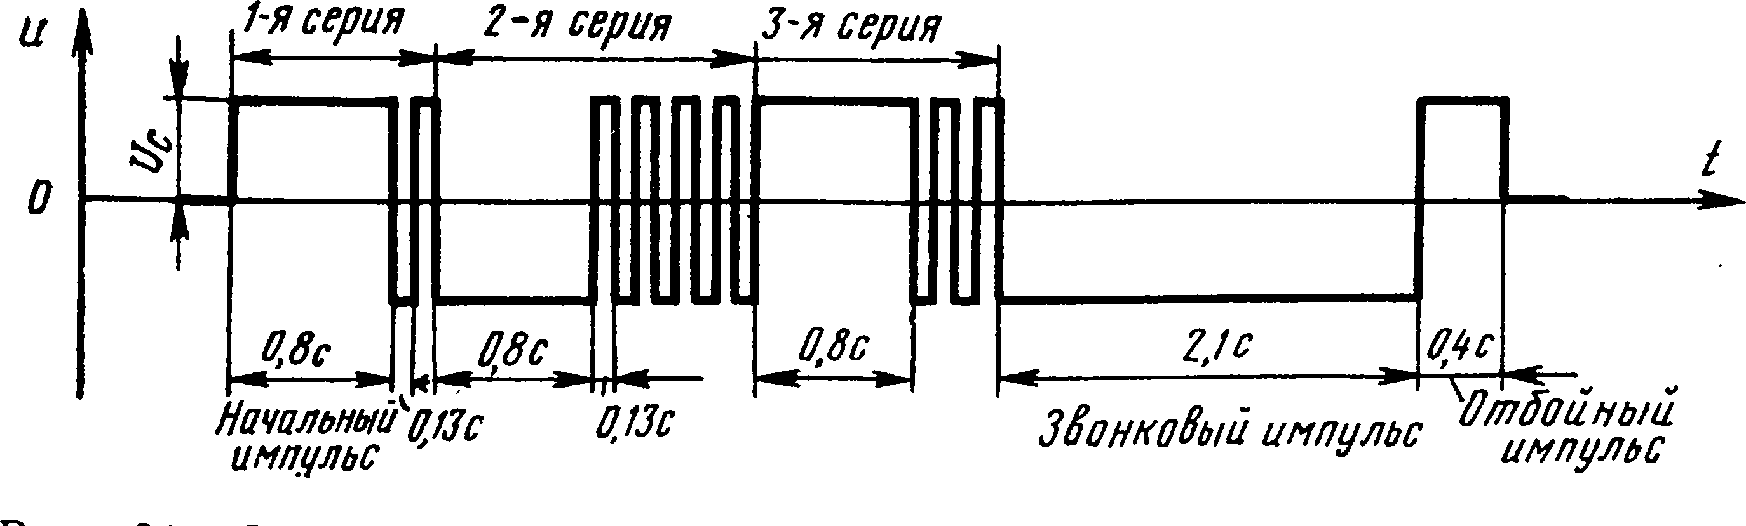
Первый импульс каждой серии делается удлиненным для отличия серий кодовых импульсов друг от друга. Длительность удлиненных импульсов кодовой комбинации 0,8 с, коротких — 0,13 с, звонкового импульса — 2,1 с, а отбойного — 0,4 с. Длительность всей кодовой комбинации 6,72 с. В пределах каждой серии число импульсов может изменяться, но общее их количество равно 17. Коды с одинаковым числом импульсов в кодовых комбинациях называются равномерными. Следовательно, селекторный код также является равномерным.
Рисунок 3 – Основные параметры комбинации селекторного кода

Ввиду того что одиночный импульс в кодовой комбинации служит для приведения схемы селектора в рабочее или исходное состояние, число импульсов в сериях не должно быть менее двух. Если обозначать число импульсов в сериях цифрами, то кодовые комбинации трехсерийного кода

будут иметь вид: 2-2-13; 2-3-12; 2-4-11) 2-5-10; 2-13-2; 3-2-12; 3-3-11; 3-4-10;
3-12-2 и т. д. вплоть до комбинации 13-2-2.
Трехсерийные комбинации, число которых 78, используются для передачи сигналов индивидуального вызова. В комбинациях с двумя сериями, число которых равно 14, общее число импульсов, равное 17, распределяется на две серии следующим образом: 2-15; 3-14; 4-13; 15-2. Двухсерийные комбинации используются для передачи групповых сигналов, воспринимаемых одновременно несколькими селекторами группы станций. Возможна комбинация с одной серией импульсов. Такая комбинация называется циркулярной и служит для одновременной передачи вызывного сигнала на все станции.
Примеры построения некоторых индивидуальных (а, б, в),групповых (г, д), а также циркулярной (е) комбинаций показаны на рис. 25.
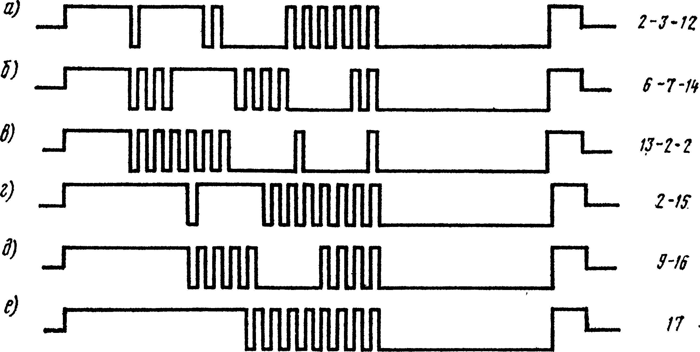
Рисунок 4 – Вызывные комбинации селекторного кода
Система избирательной связи с селекторным вызовом обладает существенными недостатками, обусловленными использованием в этой системе посылок постоянного тока. Во-первых, цепи избирательной связи, работающие по этой системе, нельзя соединять с каналами тональной частоты ВЧ-систем передачи, так как эти каналы работают в диапазоне частот 300—3400 Гц и по ним нельзя передать посылки селекторного вызова с частотой 3,85 Гц. Во-вторых, аппаратура селекторной связи для передачи и приема посылок постоянного тока должна подключаться к проводам непосредственно. Между тем на электрифицированных железных дорогах

переменного тока всякая аппаратура связи должна подключаться к жилам кабельных линий связи через трансформаторы, отделяющие ее аппаратуру от высокого напряжения, индуктированного в жилах соседними тяговыми сетями высокого напряжения. Для устранения этих недостатков была разработана новая система избирательной связи с тональным вызовом, в которой вызывные комбинации передаются импульсами переменного тока в полосе частот от 316 до 2000 Гц. Выбор такого частотного диапазона определен тем, что аппаратура телефонной связи с избирательным вызовом должна быть универсальной и применимой на всех линиях связи, т. е. на цепях воздушных и кабельных линий связи и на каналах аппаратуры систем уплотнения. Рабочая полоса стальных цепей воздушных линий связи с дуплексными усилителями для обеспечения устойчивости связи ограничивается диапазоном 300—2000 Гц.
При передаче вызывных сигналов импульсами переменного тока на одной частоте кодовые комбинации могут быть построены по такому же принципу, как и в системе селекторной связи. Если же использовать две или несколько частот (многочастотный код), то можно существенно сократить время передачи сигнала.
Частоты кода выбраны так, чтобы ни одна из них не была кратна другим. Для применения простых и дешевых одноконтурных селективных систем в приемниках промежуточных пунктов разнос частот сделан так, чтобы каждая последующая частота была выше предыдущей в 1,36 раза. При таком выборе вызывных частот обеспечивается достаточная защищенность каждого приемного устройства от соседних вызывных частот и их гармоник.
При этих условиях в заданном диапазоне частот можно разместить семь вызывных частот:
Каждая вызывная комбинация отличается от всех остальных частотами одной или обеих посылок либо порядком их следования. Все вызывные

комбинации разделены на семь групп по пять комбинаций в каждой группе. Распределение комбинаций по группам группам приведено в табл. 1
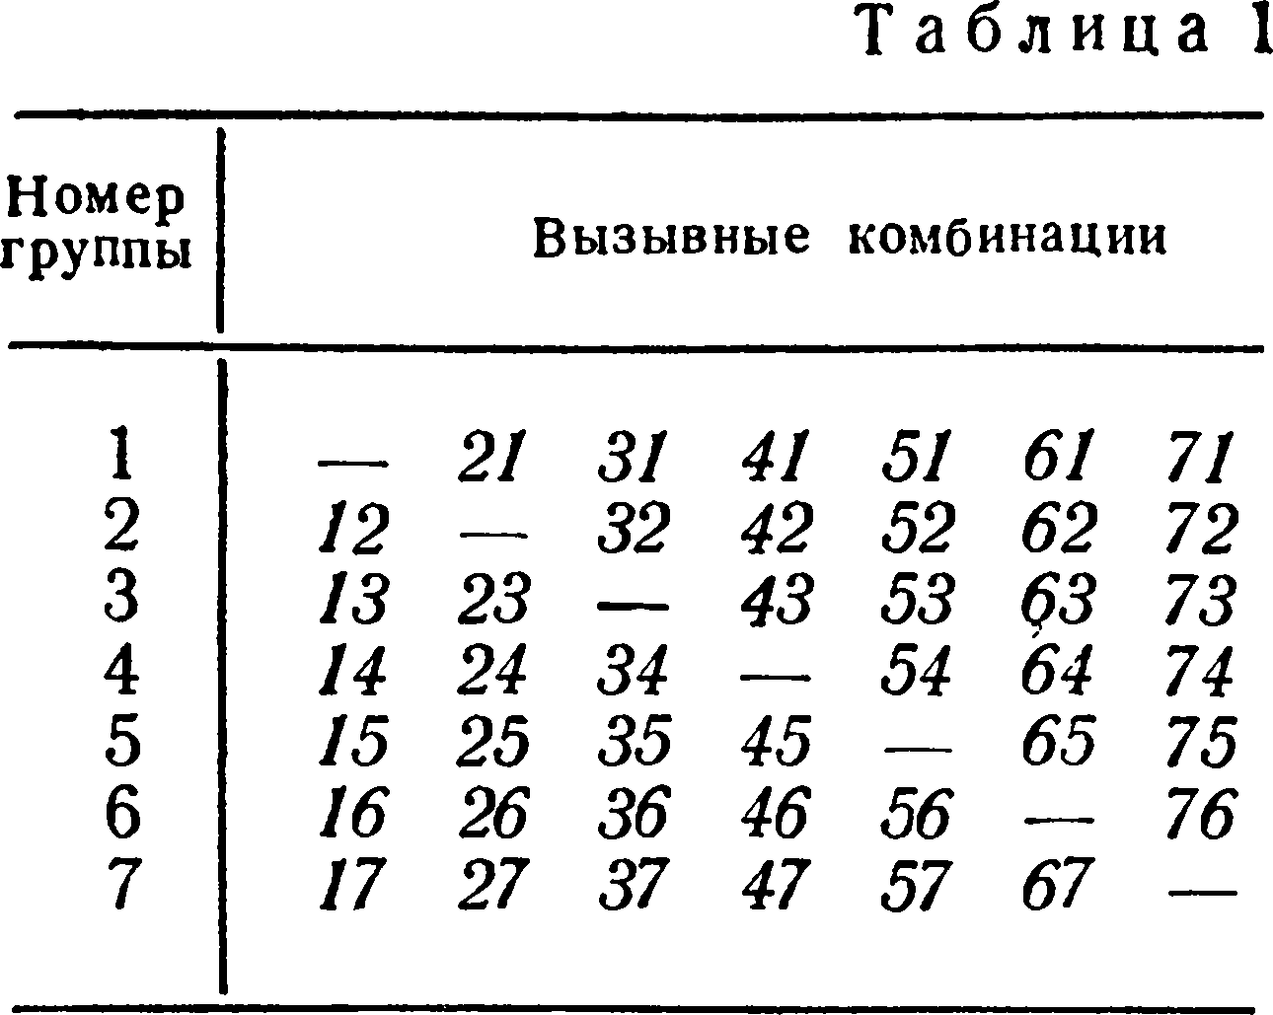

Каждая вызывная (комбинация обозначается двумя цифрами — номерами вызывных частот первой и второй посылки. Например, сочетание цифр 31 означает, что в первой посылке передается 3-я частота (585 Гц), а во второй — 1-я частота (316 Гц).Сочетания частот 11, 22, 77в качестве вызывных комбинаций не используются (в таблице на этих местах прочерки). Комбинации 21, 12, 23, 34, 45, 56,67 используются для группового вызова промежуточных пунктов.
Циркулярный вызов осуществляется восемью последовательными посылками без интервалов частот 21234567. В этой серии каждая пара соседних импульсов образует ту или иную групповую вызывную комбинацию. При посылке в линию сигнала циркулярного вызова последовательно вызываются пункты всех семи групп, начиная с первой. Таким образом, в системе предусмотрены 35 индивидуальных, семь групповых и одна циркулярная комбинаций.
Если по условиям эксплуатации групповые комбинации не требуются, то они могут быть использованы для индивидуальных вызовов, общее число которых увеличивается до 42.

§ 1.1.4 Устройства формирования и приема вызывных кодов: назначение, принципы построения и действия.

Кодовые комбинации в системе избирательной связи с тональным вызовом образуются при помощи кодирующего устройства, основой
которого является генератор тональных частот, настраиваемый на любую из семи вызывных частот. Перестройка генератора осуществляется контактами кодирующих реле, входящих в состав устройства коммутации. Возбуждение тех или иных кодирующих реле осуществляется нажатием вызывных кнопок на кнопочном пульте. При нажатии вызывной кнопки кодовые реле,
образующие данную комбинацию, срабатывают в такой последовательности, что вначале настраивают генератор на частоту первой посылки и фиксируют время ее передачи. Затем срабатывают реле, настраивающие генератор на
частоту второй посылки. По окончании передачи второй посылки схема приходит в исходное состояние. Направляемые в линию вызывные
тональные частоты усиливаются усилителем. Кодирующее устройство системы избирательной связи с тональным вызовом получило название — датчик тонального избирательного вызова ДТИВ. В зависимости от
назначения и области использования ДТИВ выпускается в виде отдельного изделия, размещаемого в пульте, на лицевую сторону которого выведены вызывные кнопку, или в виде панели, устанавливаемой на стойке.
Генератор Г собран по схеме с общим эмиттером на транзисторе ТЗ.
Колебательный контур генератора образуется из конденсатора С2 и обмотки I трансформатора Tpl, которая имеет семь выводов, в соответствии с числом вызывных частей. Выводы обмоток обозначены индексами f₁, f₂…. f₇. Для возбуждения генератора на какой-либо частоте необходимо, чтобы
соответствующий вывод обмотки был бы замкнут на конденсатор С2, образуя схему параллельного колебательного контура, подключенного к
коллекторной цепи транзистора ТЗ. В нормальном состоянии колебательный контур генератора разомкнут и замыкается кон-тактами фиксирующих реле.

Эти контакты подключены к выводам обмотки при помощи двух групп
лестничных схем, соответствующих образованию первой и второй посылок кодовой комбинации.
Комплект фиксирующих наборных реле содержит две группы Р1—РЗ и Р4—Р6. При нажатии вызывной кнопки срабатывает определенное реле в
каждой группе, подготовляя требуемую частоту в каждой посылке.
Например, если нажата кнопка Кн1, то срабатывают реле PI—РЗ первой группы и Р5 второй группы по цепям: плюс, пружины 1-2 Кн1, обмотка I реле Р1, минус; плюс, пружины 3-4 Кн1, обмотка III реле Р2, минус; плюс, пружины 3-4 Кн1, обмотка II реле РЗ, минус; плюс, пружины 3-4-5 Кн1, обмотка / реле Р5, минус.
После срабатывания этих реле в левой лестничной контактной схеме образуется цепь: вывод f₇ обмотки трансформатора Тр1у контакты 1-3 p1, 1-3 р2, 1-3 рЗ, пружины 1-2 кнопки ИКн, контакты 1-3 рм1, конденсатор С2. В правой лестничной схеме образуется цепь: вывод \2 обмотки, контакты 7-8 р4, 5-4 р5, 4-5 рЗ и 1-2 рм1.
При срабатывании фиксирующих реле замыкаются их контакты 12-13 pi, 8-9 р2, 7-8 рЗ, 8-9 р5. Через контакты 12-13 p1 и пружины 1-2 Кн1 плюс источника поступает на общую шину, подключенную через контакт 1-2 р7 к обмотке / блокирующего реле Б. Реле Б срабатывает и блокируется через контакты 1-2. Кроме того, через контакты 1-26 плюс источника подается на общую шину, и реле PI, Р2, РЗ и Р5 получат питание через свои собственные контакты 12-13 pi, 8-9 р2, 7-8 рЗ, 8-9 р5. Таким образом, эти реле будут получать питание независимо от вызывной кнопки и, следовательно, для запуска схемы достаточно кратковременного нажатия вызывной кнопки.
Одновременно со срабатыванием реле Б через диод Д10 получает питание реле РМ1, которое срабатывает и через контакты 4-5 рм1 подает питание на обмотку реле РМ2. Реле РМ2 срабатывает и через контакты 4-5 рм2яЗ-4б подает питание на реле РМЗ,

При срабатывании РМЗ реле Б получает питание по обмотке II через контакты 4-3 рмЗ. Одновременно через контакты 1-2 рмЗ получает питание реле Р7, которое срабатывает, обрывая контактами 1-2 р7 цепь питания реле Б и реле РМ1. Реле РМ1 обесточивается. Но реле РМ1—РМЗ имеют замедление на отпускание,поэтому после обрыва их цепей питания они еще некоторое время удерживают якорь в притянутом состоянии.
После отпускания реле РМ1 обрывается цепь питания РМ2,а после отпускания РМ2 — и реле РМЗ. После того как отпустит якорь реле РМЗ, контактами 3'4 рмЗ нарушается цепь питания реле Б, которое отпускает. Реле PI, Р2, РЗ и Р5 разблокируются и отпускают якоря. Схема приходит в исходное состояние.
При срабатывании реле РМ1 замыкается обмотка генератора, образующая посылку частоты /7. Эта частота передается в линию немного позже срабатывания реле Р7. При переходе контакта 1-2 рм1 в исходное положение на колебательный контур замыкается вывод обмотки частоты f₂. Вторая посылка с частотой f₂ начинает передаваться в линию. После окончания второй посылки, определяемой отпусканием реле РМЗ, датчик вызова контактами 3-4 и 6-7 отключается от линии.
В начальный момент генератор Г вырабатывает частоту второй посылки. Однако она в линию не поступает, так как реле Р7 в это время выключено. Передача сигнала в линию начинается только после срабатывания реле Р7, когда реле РМ1 уже сработает и генератор вырабатывает частоту первой посылки.
Реле Р1—Р6 определяют состав кодовой комбинации. Блокирующее реле Б удерживает набранную комбинацию до окончания передачи сигнала. Реле РМ1 определяет длительность первой, а реле РМ2 и РМЗ — длительность второй посылки. Реле Р7 подключает тракт к линии связи.
Для формирования циркулярного сигнала в схеме датчика использован шаговый искатель, продвижение щеток которого происходит при работе пульс-пары на реле РМ1 и РМ2. При движении искателя щетка I замыкает

выводы контурных обмоток в определенной последовательности, формируя частотные посылки. Для посылки циркулярного вызова нажимается кнопка Кн40 (Цирк). При этом через пружины 3-4 кнопки и контакты 3-4 рм2 замыкается цепь питания реле РМ1, которое срабатывает и контактами 4-5 рм1 подает питание на реле РМ2. При срабатывании реле РМ2 контактами 1- 2 рм2 обрывается цепь питания реле РМ1. Так создается пульс-пара из реле РМ1 и РМ2. При первом срабатывании реле РМ2 замыкается цепь питания электромагнита искателя Э, который передвинет щетки из исходного состояния в первое. При отпускании кнопки питание искателя осуществляется через щетку ряда IV контактного поля искателя. Щетка ряда III замыкает цепь питания реле Р7, подключая датчик к линии. При прохождении щеткой I по контактам первого ряда замыкаются на колебательный контур последовательно выводы —f7 трансформатора Tpl и в линию посылается код 21234567. После прохождения контактного поля щетка IV обрывает цепь питания пульс-пары, а щетка III — цепь пита-
ния реле Р7. Схема возвращается в исходное положение.

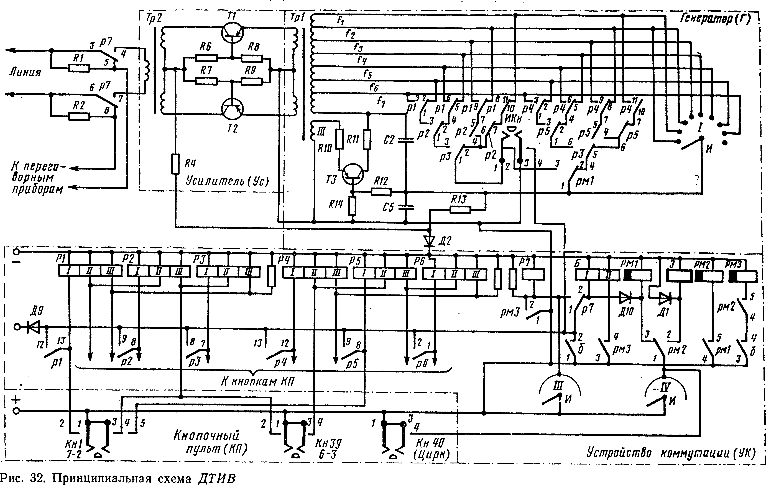

Тема 1.2 Принципы построения аналоговых сетей ОТС

§ 1.2.1 Принципы построения сетей связи диспетчерского и постанционного типа

На железных дорогах руководство движением поездов осуществляется по диспетчерской системе, для чего всю сеть железных дорог делят на диспетчерские участки. Движением поездов на каждом участке руководит дежурный поездной диспетчер (ДНЦ). Для обеспечения движения поездов по графику диспетчер должен иметь своевременную и точную информацию от всех дежурных по станциям участка (ДСП) о фактическом проследовании поездов. На основе получаемых сведений диспетчер ведет график исполненного движения, в котором отражается фактическое поездное положение на участке. Для организации работы поездного диспетчера в его единоличное распоряжение представляется поездная диспетчерская связь. Она позволяет легко и быстро вызвать ДСП любой станции, группы станций или одновременно всех станций участка и вести с ними двусторонние переговоры, а также дает возможность вызова и разговора с диспетчером смежного участка. Кроме того, диспетчерская связь соединяется с поездной радиосвязью, предоставляемой в распоряжение диспетчера на многих грузонапряжевных участках для переговоров с машинистами локомотивов поездов. Используя поездную радиосвязь, диспетчер может переговорить с машинистами локомотивов, находящихся на его участке, а машинисты локомотивов в свою очередь могут установить связь с поездным диспетчером и с дежурными ближайших станций. В соответствии с особенностями работы в диспетчерскую связь разрешается включать лишь телефонные аппараты работников, непосредственно связанных с движением поездов: дежурных по станции, операторов, дежурных по локомотивным депо, локомотивных диспетчеров, дежурных по подменным пунктам локомотивных бригад, энергодиспетчеров и дежурных по тяговым подстанциям.

В цепь ПДС включают однуьраспорядительную установку и до 20 установок промежуточных пунктов. Распорядительные установки, вызываемые распорядительными станциями, размещают в отделениях дороги. Установки промежуточных станций, называемые промежуточными пунктами, размещают у ДСП, операторов и других перечисленных лиц.
Распорядительная станция простейшей цепи ПДС (рис. 1) состоит из переговорных приборов и устройств передачи сигналов избирательного вызова. Переговорные приборы имеют микрофон Мк, усилитель передачи Ус. пер, усилитель приема Ус. пр и громкоговоритель Гр. В нормальном положении включен усилитель приема, благодаря чему диспетчер слышит речевые сигналы, приходящие с линии. Это обеспечивает вызов диспетчера с линии голосом. При передаче речи диспетчер нажимает педаль Я, снимая питание с усилителя приема и подавая его на усилитель передачи. Сигналы избирательного вызова образуются в кодирующем устройстве, называемом датчиком избирательного вызова ДИВ. Выбор любого индивидуального, группового или циркулярного сигнала осуществляется нажатием соответствующей кнопки на кнопочном пульте КП.
Аппаратура промежуточных пунктов содержит приемник избирательного вызова ПИВ, датчик сигналов контроля вызова ДКВ и переговорные приборы ПП. ПИВ представляет собой дешифратор, настроенный на ту или иную кодовую комбинацию избирательного вызова. ПИВ, срабатывая, включает звонок и ДКВ, который посылает в линию сигнал контроля вызова во время работы звонка. На распорядительной станции этот сигнал проходит через Ус.пр и слышен в Гр. Переговорные приборы промежуточного пункта включаются в линию параллельно ПИВ че- рез контакт рычажного переключателя РП.
Длина диспетчерских участков в среднем 100—120 км. В зависимости от размеров движения длина участка может сокращаться до 40—60 км (при большой густоте движения) или увеличиваться до 200 км и более. Среднее расстояние между промежуточными пунктами составляет 10—12 км. При

увеличении длины участка расстояние между пунктами, как правило, возрастает.
В пределах отделения (рис. 2) оборудуется столько же цепей ПДС, сколько имеется диспетчерских участков. Для соединения удаленных диспетчерских участков с распорядительной станцией, установленной в отделении дороги, устраивают обходные цепи и канал
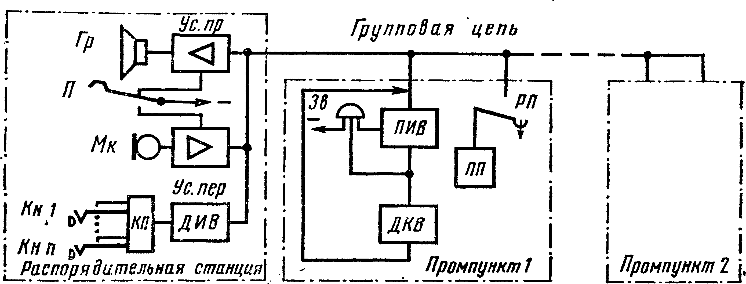
Рисунок 6 – Структурная схема диспетчерской связи

Групповые цепи постанционной связи с избирательным вызовом устраиваются между участковыми станциями для переговоров работников промежуточных станций между собой, а также с участковыми станциями, отделениями дорог, дистанциями и другими подразделениями транспорта Распорядительная установка постанционной связи размещается на участковой станции, где находится телефонный коммутатор, телефонистка которого контролирует работу постанционной цепи. Вызов промежуточных пунктов цепи ПС также производится телефонисткой. В состав распорядительной установки, называемой распорядительной станцией, входит датчик избирательного вызова ДИВ, приемник вызова ПВ, датчик сигналов контроля вызова ДКВ.
На промежуточных пунктах устанавливаются приемник избирательного вызова ПИВ, датчик сигналов контроля вызова ДКВ,датчик вызова телефонистки ДВ и переговорные приборы ПП.
Для проведения переговоров с промежуточного пункта' абоненту необходимо вначале снять микротелефонную трубку с рычага аппарата ПП и

прослушать, свободна ли цепь. Если линия свободна, то нажатием вызывной кнопки с датчика вызова ДВ в сторону коммутатора участковой станции посылается вызывной сигнал. Он воспринимается приемником вызова ПВ в устройствах распорядительной станции, и на коммутаторе загорается вызывная лампа ВЛ. Кроме того, ПВ возбуждает ДКВ, при помощи которого вызывающему пункту посылается сигнал контроля, свидетельствующий о приеме вызова. После опроса вызвавшего пункта телефонистка нажатием соответствующей кнопки Кн на кнопочном пульте КП посылает избирательный вызов на требуемую станцию. На промежуточном пункте, настроенном на переданный сигнал, срабатывает приемник ПИВ, который включает звонок Зв и ДКВ. В линию посылается сигнал контроля приема вызова. После снятия микротелефонной трубки переговорные приборы подключаются к цеп
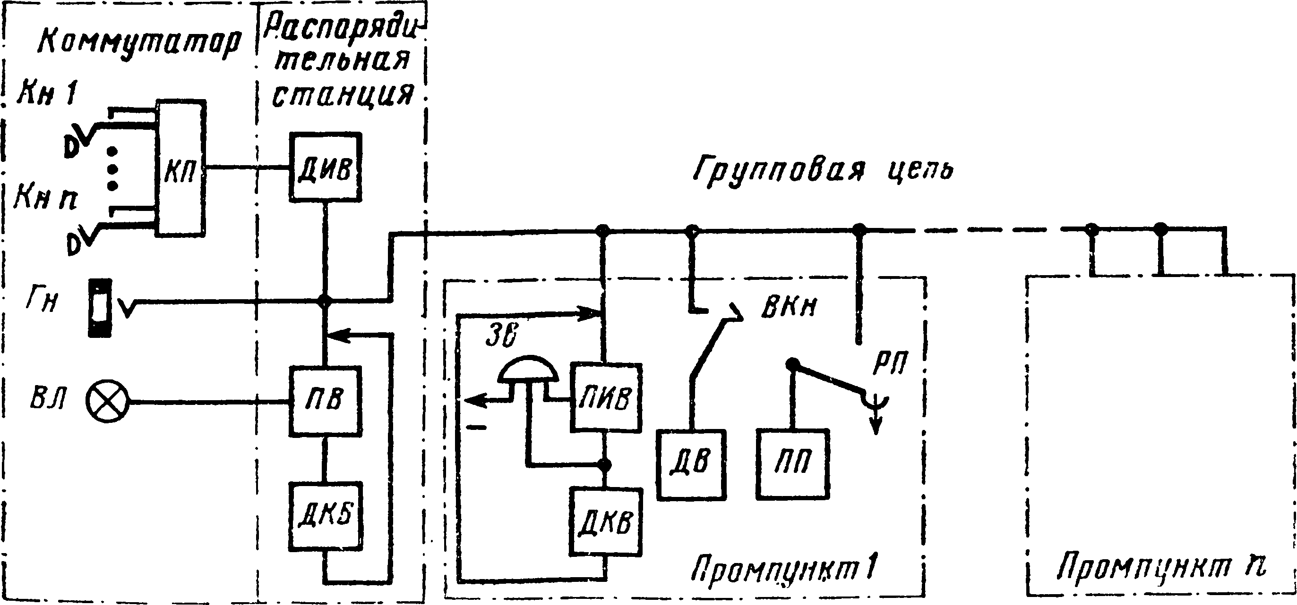

Рисунок 7 – Структурная схема постанционной связи

§ 1.2.2 Принципы организации перегонной, межстанционной и аварийной связи

Межстанционная связь (МЖС) предназначена для служебных переговоров между дежурными смежных раздельных пунктов по вопросам приема и отправления поездов. Согласно ПТЭ, если участок жд не оборудован системой автоблокировки или диспетчерской централизацией

(ДЦ), для отправления поезда еобходимо получить разрешение ДСП соседней станции. Причем последний должен подтвердить факт прибытия поезда на свою станцию. МЖС организуется между смежными раздельными пунктами и в нее включаются только телефонные аппараты ДСП. Комплект МЖС включает в себя приемник вызова ПВ, генератор контроля вызова ГКВ, источник вызывного тока ИВТ, переговорное устройство ПУ, лампу вызова HL. На пульте ДСП размещены кнопка посылки вызова SB2 и кнопка SB1 для подключения ПУ к линии МЖС. Комплект подключается к линии через изолирующий трансформатор Т.
Для вызова ДСП соседней станции ДСП ст. А кратковременно нажимает кнопку SB2, подключая ИВТ через трансформатор Т к линии. По линии передается индукторный сигнал вызова, который через трансформатор ТБ поступает в приемник ПВ. Последний срабатывает, блокируется и включает лампу HL на пульте ДСП.
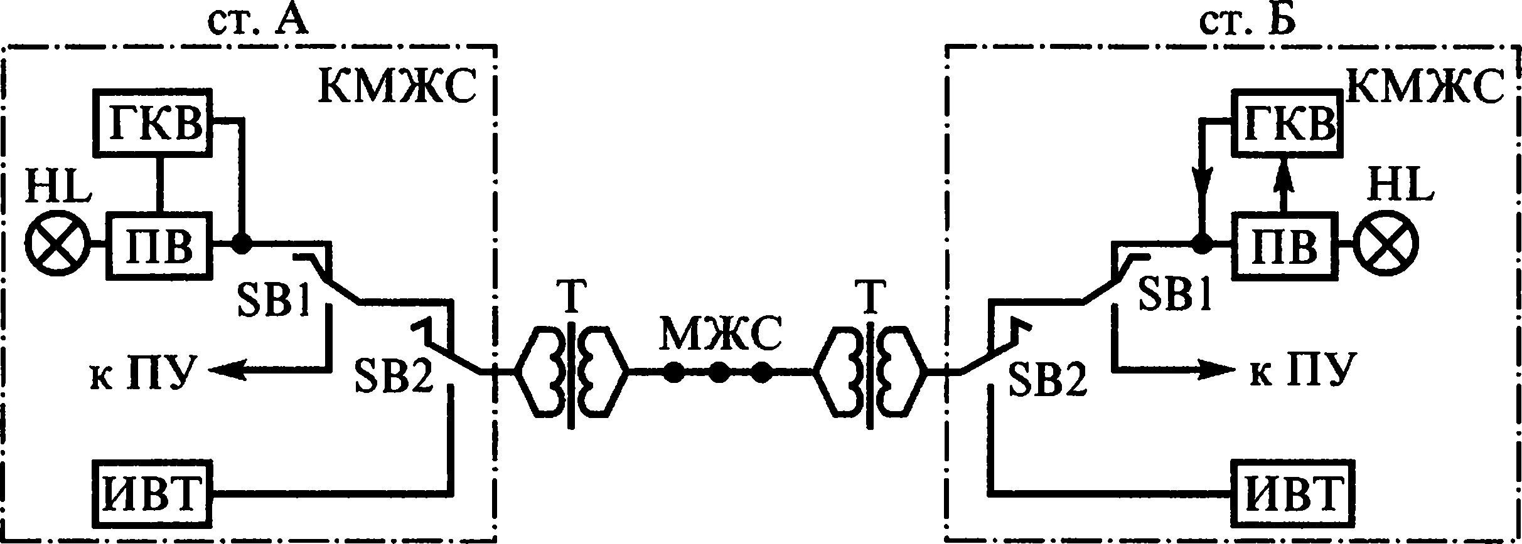
Закончив посылку вызова ДСП ст. А нажимает кнопку SB1. Переговорное устройство подключается к линии, куда поступает тональный сигнал контроля посылки вызова, генерируемый ГКВ. Получив сигнал вызова ДСП ст. Б нажимает кнопку SB1, подключая свое ПУ к линии. Сигнал контроля посылки вызова прекращается, приемник ПВ разблокируется, лампа гаснет. ДСП ведут разговор.

Рисунок 8 – Структурная схема организации МЖС

Перегонная связь (ПГС). Она предназначена для служебных переговоров работников различных подразделений железнодорожного транспорта, находящихся на участке, с ДСП станций, ограничивающих перегон,

поездным и энергодиспетчерами, диспетчерами дистанций пути, сигнализации и связи.
В качестве примера рассмотрим функционирование ПГС при ее организации по двухпроводному каналу. Структурная схема перегонной связи включает двухпроводный канал, комплекты ПГС станций Б и В, телефонный аппарат перегонной связи для наружной установки и временное вызывное устройство в виде звонка переменного тока, установленное на месте ремонтных или восстановительных работ (рис. 2.31). По данной схеме можно проследить прохождение основных процессов при установлении соединения по ПГС.
Установление соединения абонента ПГС с ДСП. Абонент, находящийся на перегоне, открывает специальным ключом бокс с телефонным аппаратом и рычажным переключателем РП, подключает аппарат к каналу ПГС2. В исходном состоянии в двухпроводной канал подается питание через приемник ПВ станций Б и В. Замыкание контакта РП приводит к включению в линию обмотки трансформатора Т, что, в свою очередь, обеспечивает срабатывание ПВ2Б и ПВ1В. Зажигаются соответствующие лампы вызова (НИ и HLl), и включаются акустические сигнализаторы.
После включения приемников ПВ1 и ПВ2 работают генераторы сигнала контроля вызова ГКВ. Абоненту на перегоне от ст. Б и В передается сигнал контроля посылки вызова КПВ. ДСП Б нажимает кнопку подключения SB2. Генератор сигнала КПВ выключается и к каналу подключается переговорное устройство ПУ ДСП. Аналогичную операцию выполняет ДСП В, нажимая кнопку подключения SBl. Абонент ведет переговоры с дежурными обеих станций, используя клавишу микротелефона Кл. При этом аппарат на перегоне получает питание через приемники ПВ2 и ПТ.
Если оперативный абонент на перегоне ведет разговор только с одним из ДСП, то второй ДСП отключается, используя соответствующую кнопку подключения. По желанию оперативного абонента на перегоне ДСП

подключает канал ПГС к каналу ПДС, ЭДС, СДС или ЛПС. Так, для подключения к ПДС ДСП ст. Б использует кнопки SB8 и SB9. После этого абонент ПГС голосом может вызвать поездного диспетчера. ДСП ст. Б может либо участвовать в установленном соединении (абонент ПГС-ДНЦ), либо отключиться с помощью кнопки SB2. Аналогично с помощью кнопок SB10— SB12 ДСП ст. Б может подключить канал ПГС2 соответственно к каналам ЭДС, СДС и ЛПС.
По окончании разговора абонент ПГС2 размыкает контакт РП. Приемник ПВ2 выключает лампу HL2, что служит сигналом ДСП ст. Б об окончании переговоров. Кнопками SB8 и SB9 ДСП разъединяет каналы ПГС2 и ПДС. При этом КПГС ст. Б и В переводятся в режим дежурного ожидания вызова.

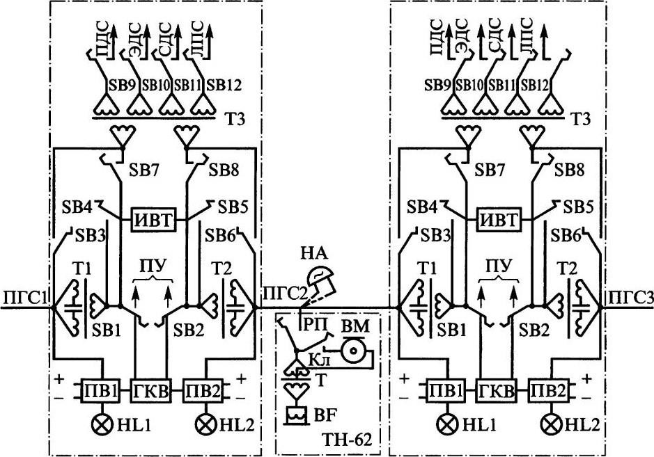
Рисунок 8 - Структурная схема организации перегонной связи по двухпроводному тракту

§ 1.2.3 Принципы организации станционных видов ОТС в аналоговой сети
Для управления технологическими процессами на железнодорожных станциях организуется сеть оперативной телефонной связи. Эта сеть строится с применением специальных коммутаторов, устанавливаемых у руководящих работников станции, в которые включаются линии абонентов

внутри станции и каналы отделенческой технологической связи: ПДС, ЭДС, СДС, ВДС, ЛПС, ПС, МЖС и ПГС.
К станционной оперативной телефонной связи на железнодорожном транспорте относятся: связь дежурного по станции (ДСП) по прямым каналам технологической связи со стрелочными постами и другими абонентами; связь станционного диспетчера (ДСЦС) с руководством станции, маневровым диспетчером, дежурным по горке и другими работниками станции; связь вагонных мастеров с осмотрщиками вагонов; связь дежурного по депо; связь маневрового диспетчера, дежурного по парку и дежурного по горке со своими подчиненными; директорская связь.
Сеть оперативно-технологической станционной связи строится с применением радиальной структуры. Стрелочная связь организуется отдельно от других станционных оперативных видов связи. Для организации этого вида связи у дежурных по станциям устанавливаются коммутаторы технологической связи, а на стрелочных постах и в помещениях других оперативных абонентов — телефонные аппараты с центральным питанием.
Стрелочные посты оборудуются дополнительно наружными звонками громкого боя.
Для организации станционной распорядительной связи долгое время применяются специальные коммутаторы типов КСС, КАСС или КТС, устанавливаемые у дежурных по станциям, станционных и маневровых диспетчеров, дежурных по паркам и у других руководителей. Для удобства работы диспетчера коммутатор снабжается громкоговорящей установкой.
Директорская связь. Она служит для прямой телефонной связи руководящих работников управления, отделений и крупных станций железных дорог, а также других предприятий железнодорожного транспорта с подчиненными им оперативными работниками. Для этой цели у руководителя устанавливается директорский телефонный коммутатор с усилительной установкой, а у абонента — телефонные аппараты с центральным питанием.

Диспетчерская кассовая связь. Она организуется для диспетчерского руководства работой билетных касс на крупных железнодорожных станциях. У диспетчера билетных касс размещается коммутатор оперативной связи, в который включаются абонентские громкоговорящие установки всех кассиров, начальника вокзала и дежурного по вокзалу.
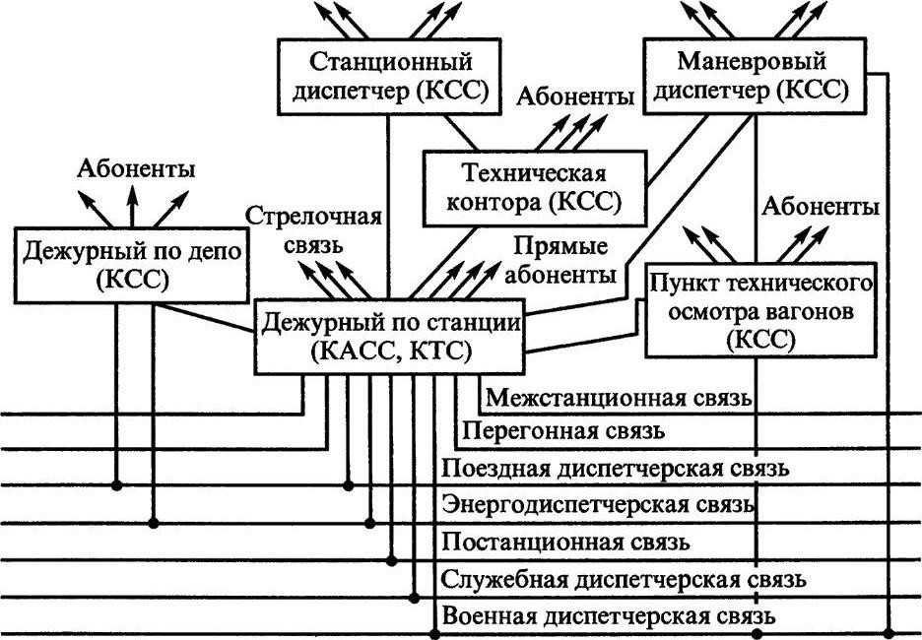
Рисунок 9 - Структурная схема организации станционной оперативной
телефонной связи

Тема 1.3 Аналоговая аппаратура для организации видов ОТС на железнодорожном транспорте

§ 1.3.1 Распорядительные станции диспетчерского и постанционного типов.
Различают распорядительные станции диспетчерской связи с тональным избирательным вызовом на одну цепь (одно направление) РСДТ- 1, на две цепи — РСДТ-2, на четыре цепи — РСДТ-4.
Станция РСДТ-1, предназначенная для организации одного круга диспетчерской связи, конструктивно выполняется для установки на столе у диспетчера.

Станции РСД Т-2 и РСД Т-4 размещаются на стойках и располагаются в ЛАЗах. У диспетчера в этом случае устанавливается только тот минимум аппаратуры, который обеспечивает ведение переговоров и посылку вызова.
Независимо от конструктивных и схемных различий структурная схема соединения основных элементов распорядительных станций всех типов имеет одинаковый вид.
Станция включает в себя приборы для ведения переговоров, управления, посылки вызова и коммутации. К переговорным приборам относятся микрофон Мк, микрофонный усилитель МУ, усилитель передачи Ус. пер, усилитель приема Ус. пр и громкоговоритель Гр; к приборам посылки вызова — датчик тонального избирательного вызова ДТИВ и кнопочный пульт КП; к приборам управления и коммутации — педаль П, реле и коммутационные панели.
Станция предназначена для работы на двухпроводных физических цепях и каналах ВЧ-систем передачи. Двухпроводные физические цепи подключаются к линии (точки Л). При отсутствии переговоров (в положении приема) контакты 1-2 реле РП включают питание Ус. пр, а 3-4 шунтируют выходные зажимы Ус. пер. Вследствие этого создается тракт приема сигналов с линии. Разговорные токи, передаваемые с промпунктов, проходят через линейный трансформатор Л Тр, контакты 1-3 и 4-6 реле Р7 и 9-8, 5-6 реле РП и поступают на вход корректирующего контура КК, предназначенного для корректирования амплитудно-частотных искажений, вносимых двухпроводной цепью связи. Входное сопротивление контура 1400 Ом. Резистор 1500 Ом является нагрузочным сопротивлением корректирующего контура и регулятором усиления приема. После Ус. пр сигналы поступают на громкоговоритель Гр.
При ответе диспетчер нажимает педаль П. Реле РП срабатывает через контакт педали и контактами 1-2 снимает питание с Ус. пр, а контактами 3-4 е— шунт с выхода Ус. пер. Контактами 7-6 и 10-8 рп Ус. пер соединяется с линейным трансформатором Л Тр через замкнутые контакты 1-3, 4-6 реле Р7.

Разговорные токи диспетчера от микрофона Мк, усиленные МУ и Ус. пер, поступают в линию.
При посылке вызова диспетчер нажимает требуемую кнопку на кнопочном пульте КП, в результате чего возбуждается схема ДТИВ, который начинает вырабатывать вызывной сигнал. Одновременно в ДТИВ срабатывает реле Р7, контактами 1-2 и 4-5 подключающее ЛТр к выходу ДТИВ. Вызывной сигнал поступает в линию связи и через резисторы R1 и R2 ответвляется на вход Ус. пр, благодаря чему диспетчер слышит слабый сигнал вызова, передаваемый в линию. По окончании передачи вызывного сигнала реле Р 7 отпускает и схема приходит в исходное состояние.
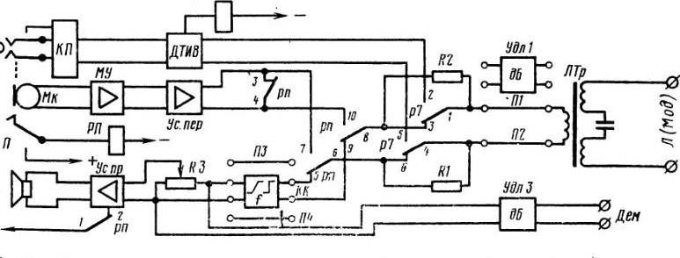
Рисунок 10 - Структурная схема распорядительной станции диспетчерской связи

Распорядительные станции постанционной связи с тональным вызовом выпускаются на стойках двух типов: ПСТ-2 на две и ПСТ-4 на четыре цепи. Система вызова и вызывные приборы на распорядительных станциях постанционной связи применены те же, что и в поездной диспетчерской связи.
В исходном состоянии схемы линейные выводы комплекта ПСТ-2 (рис. 53) замкнуты на резистор R8 (620 Ом), т. е. на согласованное сопротивление в режиме ожидания вызова. Согласованне сопротивлений нагрузки и цепи осуществляется при помощи линейного трансформатора Л Тр.
При вставлении штепселя в гнездо коммутатора резистор R8 отключается и цепь нагружается на переговорную схему коммутатора или на

подключаемую цепь, входные сопротивления которых приблизительно 600 Ом.
Вызов распорядительной станции. Для вызова телефонистки на промежуточном пункте нужно снять микротелефонную трубку и нажать вызывную кнопку. При этом в линию посылается сигнал частотой 1600 Гц, который, пройдя линию и линейный трансформатор Л Тр через контакты 53- 54 и 13-14 реле ИВ], поступает на вход приемника тонального вызова НТВ. Приемник срабатывает и реле ПР 1 притягивает якорь, замыкая цепь питания вызывного реле Ш: минус, обмотка I реле Ш, контакты 33-34 реле 01, контакты 23-22 реле ПР], плюс.
Реле В] срабатывает и контактами 51-52 самоблокируется. Контакты 31-32 реле В] замыкают цепь вызывной лампы ВЛ1 на коммутаторе. Контакты 11-12 реле В] подготовляют цепь заряда конденсатора СЗ через обмотку. реле КШ.
По прекращении поступления вызова с линии реле ПР] отпускает, конденсатор СЗ начинает заряжаться по цепи: плюс, контакты 22-21 реле ПР 1, контакты 11-12 реле Ш, конденсатор СЗ, обмотка реле КШ, минус. В результате этого реле КШ срабатывает и на 1,5 с удерживает якорь притянутым. При срабатывании реле КШ контактами 31-32 замыкается цепь питания генератора контроля вызова ГКВ. Через контакты 51-52 и 11-12 реле КШ генератор посылает в линию тональный сигнал контроля приема вызова. После прекращения заряда конденсатора СЗ ток через обмотку реле КШ прекращается и оно отпускает. Для того чтобы в момент передачи сигнала контроля вызова не происходило ложное срабатывание П ТВ, контактами 13-
14 реле КВ] подается плюс источника на П ТВ, запирая его.
Конденсатор СЗ подготовляется к заряду, чтобы обеспечить фиксацию повторного вызова, если по какой-либо причине на первый вызов телефонистка не ответила. Для этой цели его предварительно разряжают при поступлении сигнала вызова, через контакты 41-42 реле ПР 1 и резистор R5.

Опрос линии. При поступлении вызова телефонистка вставляет опросный штепсель в гнездо линии на коммутаторе. При этом замыкаются контакты 1-2 гнезда Гн, создавая цепь срабатывания реле
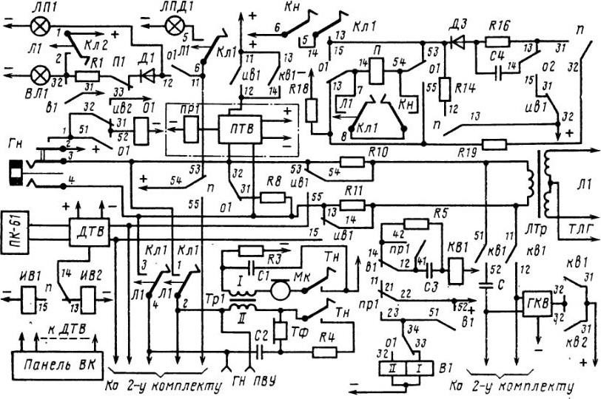
Рисунок 11 - Принципиальная схема комплекта цепи стойки ПСТ-2

ответа 01: плюс, контакты 1-2 Гн, контакты 32-31 реле ИВ2, обмотка реле 01, минус. Реле 01 срабатывает и контактами 34-35 замыкает цепь питания реле В] по обмотке И.
Так как обмотка П включена встречно обмотке 1, то при равенстве токов через обмотки I и II реле В] отпускает, нарушая цепь самоблокировки через контакты 51-52 реле Ш. Благодаря этому обеспечивается возможность приема повторного вызова с линии при вставленном в гнездо Гн опросном штепселе.
При срабатывании реле 01 контактами 31-32 отключается резистор R8. При отпускании якоря реле Ш контактами 31-32 нарушается цепь питания вызывной лампы ВЛ1. Однако контактами 11-12 реле 01 вновь создается ее цепь: плюс, контакты 53-54 реле П, контакты 11-12 реле 01, диод Д 1, перемычка П 1, резистор R 1, лампа ВЛ1, минус. Резистор R1 (180 Ом) ограничивает ток питания лампы, вследствие чего она горит в полнакала, свидетельствуя о занятии цепи. Телефонистка опрашивает линию, соединяет

ее с местной линией станции или посылает избирательный вызов к промпункту той же цепи.
Избирательный вызов посылается путем нажатия телефонисткой вызывной кнопки на ПК-61. На все время посылки вызова из датчика ДТИВ будет поступать плюс к обмотке реле ИВ] через контакты 13-14 реле П, Реле ИВ] срабатывает и контактами 55-54 и 15-14 подключает выход датчика вызова к линейному трансформатору Л Тр.
Через резисторы R 10 и R 11 часть вызывного тока ответвляется в сторону коммутатора, обеспечивая телефонистке акустический контроль посылки вызова.
После ответа вызванного пункта телефонистка вынимает из гнезда штепсель. Контакты 1-2 гнезда Гн размыкаются и реле 01 обесточивается, причем линейный трансформатор ЛТр контактами 31-32 реле 01 замыкается на резистор R8 сопротивлением 620 Ом.
Если промпункт просит соединить его с другой цепью постанционной связи, обслуживаемой данной телефонисткой, то телефонистка вставляет штепсель и в гнездо второй линии. Тогда срабатывает реле ответа второго комплекта, создавая цепь заряда конденсатора СА через обмотку реле П: плюс, контакты 32-31 реле ИВ], контакты 14-15 реле 02, конденсатор СА, диод ДЗ, контакты 15-14 реле 01, обмотка реле П, контакты 54-55 реле 01, резистор R18, минус. Реле П срабатывает и контактамн 55-54 включает взрывную лампу на втором комплекте. Эта цепь аналогична рассмотренной выше цепи горения вполнакала лампы ВЛ1. Одновременно контактами 15-14 реле П подготовляет цепь реле ИВ2 для передачи избирательного вызова во вторую цепь.

§ 1.3.2 Аппаратура промежуточных пунктов

Промежуточный пункт типа ППТ. Аппаратура промпункта состоит из вводных устройств ВУ, блока усилителей БУ, блока приемника

избирательного вызова БПВ, генератора вызова ГВ и переговорных устройств ПУ.
Блок усилителей БУ объединяют усилители приема Ус. пр и передачи Ус. пер. В нормальном состоянии Ус. пер выключен. Сигналы, приходящие с линии, усиливаются Ус. пр и поступают на вход блока приемника вызова БПВ (см. рис. 34 и 35).
Приемник срабатывает и звонит звонок Зв при приеме сигнала вызова, соответствующего его настройке. При снятии микротелефонной трубки с рычажного переключателя РП к выходу усилителя приема подключается телефон Тф. При ответе нажимается тангента Тн, контактами 3-4 микрофон Мк подключается ко входу Ус. пер и на базу транзистора первого каскада Ус. пер подается минус источника питания, открывая усилитель. Усиленный разговорный ток передается в линию. Ус. пр в это время остается включенным и передаваемые в линию сигналы ответвляются в тракт приема и слышны в телефоне. Для снижения громкости этих сигналов Тф в этот момент шунтируется резистором R2, что позволяет услышать на промпункте перебивающий голос со стороны распорядительной станции. Резистор R1 служит нагрузкой усилителя приема в режиме ожидания вызова.
Для посылки вызова на распорядительную станцию необходимо нажать вызывную кнопку вк. При этом одновременно с возбуждением генератора ГВ включается также Ус.пер и вызывной сигнал с частотой 1600 Гц передается в линию.
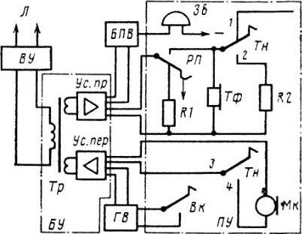
Рисунок 12 - Структурная схема устройств промпункта типа ППТ

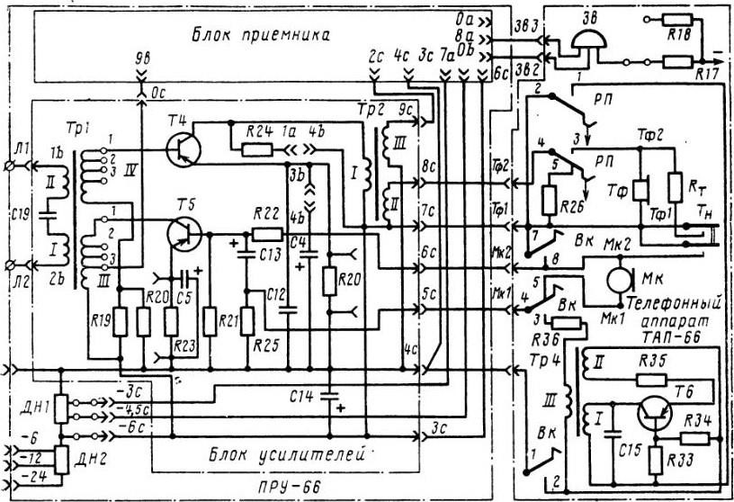

Рисунок 13 - Принципиальная схема промежуточного пункта ППТ-66П

В схеме ППТ-66П (рис. 13) усилитель приема собран по схеме с общим эмиттером на транзисторе Т4. Смещение на базу транзистора подается с делителя напряжения на резисторах R 19 и R 18. Для устранения отрицательной обратной связи по току эмиттерный резистор R20 зашунтирован конденсатором СП. Поступающий с линии разговорный ток замыкается через обмотки 1, П трансформатора Тр1. Возникающее в обмотке IV переменное напряжение поступает на базу транзистора Т4. Усиленный разговорный ток, возникающий в коллекторной цепи, проходит через обмотку I трансформатора Тр2. С обмотки II этого трансформатора разговорный ток через контакты 4-3 рычажного переключателя РП поступает в телефон Тф. При повешенной трубке этот ток замыкается через резистор R26, имеющий сопротивление, эквивалентное сопротивлению телефона. Поступающие с линии вызывные токи также усиливаются усилителем и через обмотку III трансформатора Тр2 подаются на блок приемника. Разговорные токи также поступают на вход прйемника, но благодаря наличию в нем частотной, временной и кодовой защиты ложного срабатывания приемника от разговорного тока не происходит.

Усилитель передачи собран по схеме с общим эмиттером на транзисторе ТЛ В нормальном состоянии на базе транзистора нулевое смещение и транзистор заперт.
При передаче речи транзистор VT5 открывается подачей минуса источника питания через резистор R22 при нажатии тангенты микротелефонной трубки на телефонном аппарате. Требуемое смещение на базе транзистора создается делителем R22, R21. Разговорный ток от микрофона Мю поступает на базу транзистора через конденсатор СМ по цепи: зажим Мк] микрофона Мк, контакты 5-4 вызывной кнопки вк, штифт Мк1 разъема телефонного аппарата, штифт 5с разъема блока усилителя, конденсатор (МЗ, база транзистора Т5, переход база-эмиттер, цепь С5, R23, плюсовая шина, конденсатор С 14, минусовая шина, штифт 7с разъема блока усилителей, штифт Тф1 разъема телефонного аппарата, зажим Тф1 телефона, коптакты тангенты тн, зажим Мк2 микрофона. На нагрузочном резисторе сопротивлением 600 Ом усилитель передачи развивает уровень передачи 5,22 дБ. В соответствии с расстоянием от места установки промпункта до распорядительной станции усиление усилителя можно изменять переключением провода, идущего с коллектора Т5 на отводы обмотки III трансформатора Тр1.
К одному из отводов обмотки III трансформатора Тр1 подключается также провод, идущий со штифта Ос разъема блока усилителей. По этому проводу (штифт 9в блока приемника) поступает сигнал контроля вызова.
Телефонный аппарат имеет микротелефонную трубку, коммутационные устройства, генератор вызова и звонок постоянного тока. Телефон Тф подключается к обмотке П трансформатора Тр2 через контакты 4-3 рычажного переключателя РП. При снятии трубки с РП минус источника питания подается через контакты 1-2 на плату генератора. Генератор вызова, собранный на транзисторе Тб, подключается к схеме промпункта и получает питание только после снятия трубки и нажатии вызывной кнопки для того,

чтобы вызов мог быть послан лишь при снятой трубке и до посылки вызова можно было узнать, свободна ли линия.
Плюс подается на генератор через контакты 1-2 кнопки вк. Смещение на базу транзистора Тб снимается с делителя R33, R34.
Индуктивность обмотки I трансформатора Тр4 и конденсатор С15 образуют колебательный контур генератора. Обмотка П обеспечивает положительную обратную связь между коллекторной и базовой цепями. Обмотка III является выходной. Сигнал с обмотки III трансформатора Тр4 подается на транзистор Т5 усилителя передачи по цепи: верхний конец обмотки III Тр4, резистор R36, контакты 4-3 кнопки вк, штифт Мк] разъема телефонного аппарата, штифт 5с разъема блока усилителей, конденсатор СИ, база Т5, переход база- эмиттер, цепь R23, СМ, плюсовая шина, штифт -4с разъема блока усилителей, штифт «+» разъема телефонного аппарата, контакты 1-2 кнопки вк, нижний конец обмотки III Тр4. Усилитель передачи открывается, получая отрицательное смещение через контакты 7-8 кнопки Вк и резистор R22. Усиленные сигналы вызова передаются в линию.
Промежуточный пункт может питаться от источников постоян„ного тока напряжением 24, 12 и 6 В. Предусмотрена также возможность питания от батареи аккумуляторов или сухих элементов. Аккумуляторная батарея подключается к зажимам «+» и соответствующему выводу делителя напряжения ДН2. С делителя ДН1 обеспечивается при этом подача в схему блока приемника напряжений — 3; —4,5 и —6 В. На блок усилителей и телефонный аппарат подается только напряжение —6 В. Звонок телефонного аппарата подключается непосредственно к минусовому проводу источника питания через резистор R 17 или R 18.
При питании промпункта от батареи сухих элементов с напряжением б В делители напряжения ДН2 и ДН1 отключаются снятием перемычек между штифтами разъема —6: —4,5 и —3 с и делителем ДН1. Батарея подключается непосредственно к штифтам разъема 45 и —3с. Питание на звонок подается от штифта —6 с, резистор R 17 выключается.

§ 1.3.3 Комплекты аппаратуры станционной связи (КАСС)

В комплектах аппаратуры станционной связи КАСС-6, КАСС22 и КАСС-53 сосредоточено оборудование всех основных видов связи, имеющихся на железнодорожной станции, и, в частности, оборудование цепей избирательной, межстанционной и перегонной связи.
Все элементы устройств избирательной связи, за исключением переговорных приборов, размещаются на платах участковой связи. Переговорные приборы сосредоточены в пульте дежурного по станции. Платы участковой связи имеют целевое назначение и служат для организации определенного вида связи.
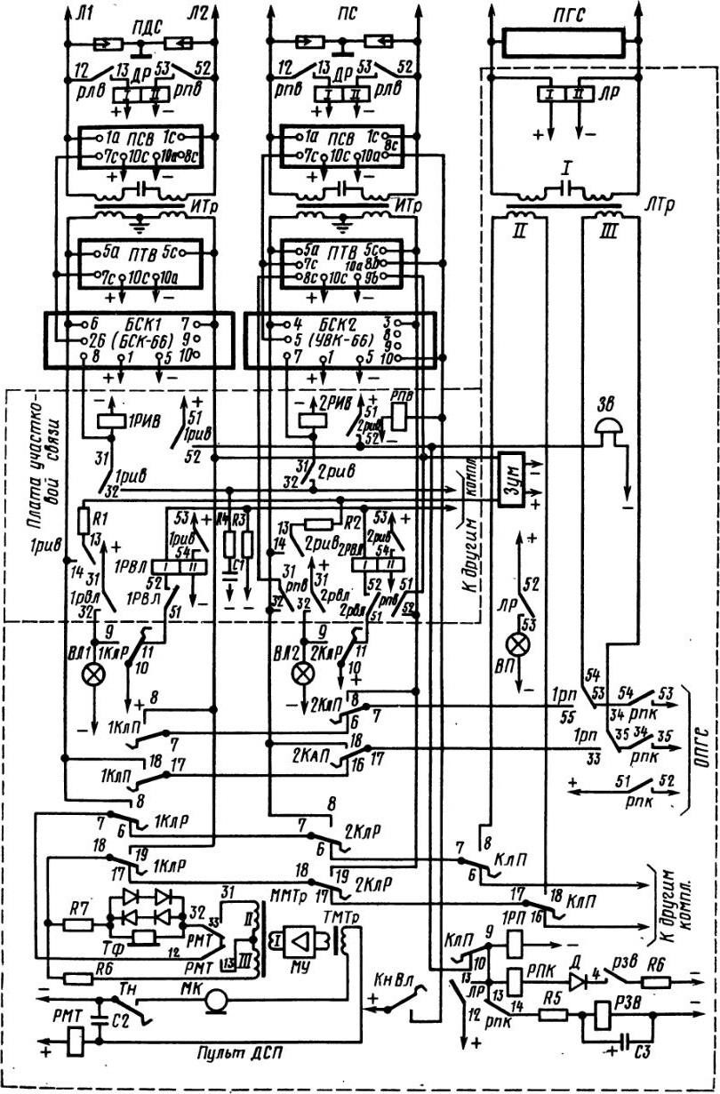
Рисунок 14 - Принципиальная схема устройств избирательной связи
аппаратуры типа КАСС

Рассмотрим работу устройств сначала для цепи диспетчерской, а затем постанционной связи. Работа устройств при дистанционном подключении квартирных телефонов рассмотрена отдельно.
Работа комплектов избирательной связи. Работа устройств цепи ПДС. При приеме избирательного вызова на данной станции сигнал избирательного вызова в зависимости от вида сигнала поступает или на ПСВ, или на П ТВ. Плата селекторного вызова включена до вводно- изолирующего трансформатора ИТр, плата П ТВ — после ИТр.
При срабатывании приемника избирательного вызова плюс источника питания подключается к зажиму 7 с платы ПСВ и передается на зажим 26 блока БСК 1. В этом блоке срабатывают реле, включающие плюс на зажиме 8, а в плате устройств участковой связи срабатывает реле избирательного вызова 1РИВ и контактами 31-32 передается плюс с блока БСК 1 на цепь R4, С 1. Пока приемник избирательного вызова находится в звонковом положении, заряжается конденсатор С], что необходимо для удлинения времени работы реле 1 РИВ. В результате этого реле 1РИВ после окончания поступления звонкового импульса будет удерживать якорь до тех пор, пока конденсатор С 1 не разрядится через его обмотку. Звонок работает через контакты 51-52 реле 1РИВ в пульте дежурного по станции.
Контактами 14-13 1РИВ к линейной цепи подключается зуммер Зуя, который передает диспетчеру сигнал контроля вызова. Один конец выходной цепи зуммера постоянно подключен к линейной цепи, другой соединяется с цепью через резистор R1, контакты 14-13 реле 1РИВ.
Контактами 53-54 реле 1РИВ плюс подается на обмотку П реле 1 РВИ,
которое срабатывает и самоблокируется по цепи: плюс, 10-11 ключа контактами 31-32 реле ; РВЛ включается вызывная лампа Вн 1 пульта ДСП.
Услышав работу звонка, ДСП по сигнальной лампе ВЛ 1 определяет, откуда пришел вызов, и снимает микротелефонную трубку держателя пульта. При этом он переводит ключ 1КлР в рабочее положение ПВз пульта подключаемого к диспетчерской через контакты 7-8 и 18-19 ключа 1КлР.

Контактами же 10-11 этого ключа нарушается цепь питания реле 1 РВЛ, которое после окон вызывного сигнала обесточивается но обмотке П, так как реле 1РИВ уже отпустило и его контакты 53-54 оказались разомкнутыми.
Контактами 9-10 ключа 1КлР подается питание на лампу ВЛ1, которая будет гореть во время ведения переговоров по данной цепи, сигнализируя о занятости линии.
При снятии микротелефонной трубки телефон ПВУ оказывается подключенным к линии через резисгор R7' и контакты 32-33 и 11-12 микротелефонного реле РМТ. ДСП отвечает диспетчеру, нажимая тангенту тн на микротелефонной трубке и включая микрофон Мк, в цепи питания которого срабатывает реле РЛIТ. Контактами 32-31 и 12-13 обмотка трансформатора ММ Тр подключается к линейной цепи. Разговорные токи от микрофона, усиленные микрофонным усилителем МУ, передаются в линию. Телефон Тф, шунтированный резистором R6, оказывается также подключенным к линейной цепи для возможности перебоя разговора со СТОПОНЫ диспетчера.
По окончании разговора ДСП кладет микротелефонную трубку и переводит ключ 1КлР в нерабочее положение. Схема приходит исходное состояние. Если ДСП хочет вызвать диспетчера, то он переводит ключ 1КлР в рабочее положение, прослушивает линию и вызывает диспетчера голосом.
Работа устройств цепи постанционной связи В основном работа устройств ПС аналогична рассмотренному ранее, за исключением посылки вызова на распорядительную станцию.

Тема 1.4 Принципы организации и аппаратура связи совещаний

§ 1.4.1 Назначение, виды, принципы организации связи совещаний

Связь совещаний предназначена для проведения оперативных совещаний руководящих работников железных дорог с подчиненными им работниками подразделений транспорта.
Магистральная связь совещаний предназначена для проведения оперативных совещаний руководства РЖД с управлениями дорог. Дорожная связь совещаний позволяет проводить оперативные совещания руководства управлений с отделениями железных дорог. Отделенческая связь совещаний служит для проведения оперативных совещаний руководства отделений железных дорог с сортировочными, участковыми, грузовыми и пассажирскими станциями. В особых случаях в сеть отделенческой связи совещаний включаются цепи постанционной и линейно-путевой связи.
При объединении сетей магистральной, дорожной и отделенческой связи совещаний можно проводить совещания в масштабе всей сети железных дорог.
Совещания проводятся по расписанию или особому назначению, и их продолжительность обычно бывает невелика. Поэтому для связи совещаний не содержат специально предназначенных каналов, а используют каналы магистральной и дорожной телефонной связи.
На всех распорядительных и исполнительных пунктах связи совещаний применяются громкоговорящие установки, позволяющие участвовать в совещаниях большому кругу лиц. Поэтому в системе связи совещаний не требуется избирательный вызов. Каждый пункт вызывается со стороны распорядительной станции голосом.
Для проведения совещаний в РЖД, управлениях, отделениях дорог и на крупных станциях оборудуются специальные помещения — залы совещаний или студии. Здесь размещают микрофоны, громкоговорители, кнопки и ключи управления аппаратурой, которая располагается, как правило, в линейно-аппаратных залах. Помещение студии подвергается акустическойобработке, уменьшающей отражения звуковых волн от стен, потолка и пола помещения.

Перед началом совещания дежурный персонал ЛАЗа переключает телефонные каналы на аппаратуру связи совещаний и из помещения студий проверяет качество переговоров по сети связи совещаний. Одновременно подготовляются резервные каналы связи для замены ими основных в случае их повреждения.
Для организации связи совещаний используются главным образом четырехпроводные каналы ВЧ-систем передачи и в ограниченной степени двухпроводные физические цепи. Каналы ВЧ-систем передачи связывают между собой распорядительные и исполнительные станции сети. Двухпроводные цепи используются в основном для подключения студий, удаленных от исполнительных станций, при отсутствии каналов ВЧ-систем передачи. Обычно это бывает необходимо для вклрчения в сеть связи совещаний станций, находящихся между отделенческой и участковой станциями.

§ 1.4.2 Функциональная схема связи совещаний, принцип установления соединений
Передача речи из студии распорядительной станции. При передаче речи нажимается кнопка Кн.У, которая замыкает цепь РУУ. Это реле контактами 1-2-3 включает Ус. пр и выключает Ус. пер.
Разговорные токи, усиленные микрофонным усилителем МУ и усилителем передачи Ус. пер, поступают на Вх 5 распределителя. С выходов распределителя разговорные токи распределяются на входы всех каналов аппаратуры к исполнительным станциям и с Вых 6 — на вход усилителя передачи Ус. пер переходной узловой трансляции ПУТ. Нормально усилитель передачи подключен ко всем шести двухпроводным цепям через контакты 1-2 реле подключения РП1—РП6. Поэтому усиленные усилителем Ус. пер разговорные токи поступают в двухпроводные цепи.
На исполнительной станции разговорные токи с выхода канала поступают на Вх4 распределителя, с которого поступают на Вых 1—Вых З. С выхода З

сигналы поступают на вход студийного усилителя СУс1 исполнительной станции, который получает питание через контакты 4-5 руу. Разговорные токи усиливаются и передаются в громкоговоритель студии Гр.
С Вых 1 распределителя разговорные токи поступают на устройства станции отделенческой связи совещаний ОСС. Через контакты 1-2 руу сигналы поступают на усилитель Ус, усиливаются и через контакты 1-2 рп передаются в двухпроводную цепь отделенческой связи. ОСС допускает подключение до восьми независимых двухпроводных цепей с устройствами ПУ и ОУ или без них. На схеме показано подключение одной двухпроводной цепи, не оборудованной устройствами передачи обратного и приема прямого управления.
С выхода 2 распределителя сигналы поступают на вход усилителя передачи Ус. пер двухпроводной цепи. Этот усилитель получает питание через контакты 1-2 рпу2, поэтому усиленные разговорные токи передаются в цепь удаленных промпунктов. В оконечной станции двухпроводной связи совещаний ДОСС разговорные токи усиливаются усилителем приема Ус. пр и передаются на громкоговоритель Гр.
Передача речи из исполнительной станции. При ответе абонентов студий исполнительных станций нажимают кнопку Кн.У. Срабатывает реле РУУ, которое контактами 4-5-6 переключает питание со студийного усилителя СУс1 на СУс2. Усилитель передачи СУс2 получает питание и разговорные токи, усиленные микрофонным усилителем МУ и усилителем СУс2, поступают на Вх З распределителя, в котором они распределяются в направлениях распорядительной, отделенческой и оконечной станций. На распорядительной станции с распределителя разговорные токи разветвляются по каналам исполнительных направлений, в переходную узловую трансляцию и на вход усилителя приема Ус. пр. С выхода усилителя приема разговорный ток поступает на громкоговорители студии. Таким образом, речь исполнительной станции слышит вся сеть связи совещаний.

При ответе оконечной станции нажимается кнопка управления Кн 4 и замыкается цепь реле РПУ, которое срабатывает. Контактами 1-3 включается тракт передачи и разговорные токи с микрофона, усиленные микрофонным усилителем, а также усилителем передачи, направляются в двухпроводную цепь.
Одновременно контактами 4-5 рпу включается преобразователь напряжения ПП, посылающий в цепь ток прямого управления.
Таким образом, вместе с разговорным током в двухпроводную цепь передается сигнал постоянного тока прямого управления. На исполнительной станции сигнал ПУ воспринимается реле РПУ1. При срабатывании реле РПУ1 контактами 1-2 включается реле РПУ2, которое контактами 1-3 включает усилитель приема Ус. пр двухпроводной цепи. Разговорные токи оконечной станции усиливаются Ус. пр и передаются на Вх 2 распределителя, в котором они распределяются в сторону распорядительной станции, студии и станции ООС.
При передаче речи со стороны двухпроводной цепи, включенной в отделенческую станцию ООС и не имеющей приборов посылки прямого управления, управление работой усилителя Ус оконечной станции производится из студии этой станции с помощью тумблера Т61. При установке тумблера в положение П замыкается цепь реле РП1 и сигнальной лампы Л 1. Лампа сигнализирует о том, что цепь 1 включена в положение приема.
Через контакты 4-5 рп1 срабатывает реле РУУ и разговорные токи поступают на вход усилителя Ус через контакты 2-3 рп и 3-1 руу. Усиленные усилителем сигналы поступают на Вх 1 распределителя через контакты 4-5 руу.
При передаче речи с одной из шести двухпроводных цепей, подключенных к ПУТ распорядительной станции, соответственно срабатывает одно из шести реле РПУ1—РПУ6 и в контактах 1-2 рпу замыкает цепь соответствующих реле РП1—РП6. При их срабатывании через

контакты 2-3 рп разговорные токи с двухпроводной цепи поступают на вход Ус. пр. Сигналы усиливаются лителем и передаются на Вх 6 распределителя, откуда разветвляются по всем направлениям связи совещаний.
Перебой разговора. При перебое речи, передаваемой со стороны исполнительных пунктов сети связи совещаний, работают приемники управления голосом ПУГ. Перебой осуществляется разговорным током, поступающим от руководителя совещаний. В переходной трансляции распорядительной станции ПУГ включен в тракт передачи к Вых 6. При срабатывании ПУГ включается реле обратного управления РОУ. Контактами 4-3 роу обрываются цепи реле РП1—РП6, которые отпускают и контактами 1-2 подключают усилитель передачи к двухпроводным цепям Л1—Л6. Кроме того, контактами 5-6, 7-8 роу и 4-5 реле РПУ1—РПУ6 к двухпроводным цепям Л1—Л6 подключается преобразователь напряжения П П. В двухпроводные цепи передается сигнал обратного управления. На исполнительной станции ПУГ подключен к выходу канала
ВЧ-системы передачи. При получении перебоя срабатывает реле РОУ, которое обрывает цепь реле РУУ. Реле РУУ отпускает, переключая питание со студийного усилителя СУс2 на усилитель СУс1. Благодаря этому происходит перебой студийного абонента.
Контактами 3-4 роу обрывается цепь реле РПУ2, которое отпускает, переключая питание на усилитель передачи. Контактами 5-6 роу к двухпроводной цепи подключается преобразователь напряжения и в эту цепь направляется ток обратного управления. На оконечной станции ДОСС сигнал ОУ воспринимается реле РОУ, которое контактами 1-2 роу обрывает цепь реле РТУ. Реле РПУ отпускает, переключая тракт приема ДОСС на усилитель приема Ус. пр.
На станции отделенческой связи совещаний при перебое со стороны распорядительного направления срабатывают ПУГ и реле РОУ1. При замкнутом ключе Тб] контактами я-л-п роу1 обрывается цепь реле РУУ и

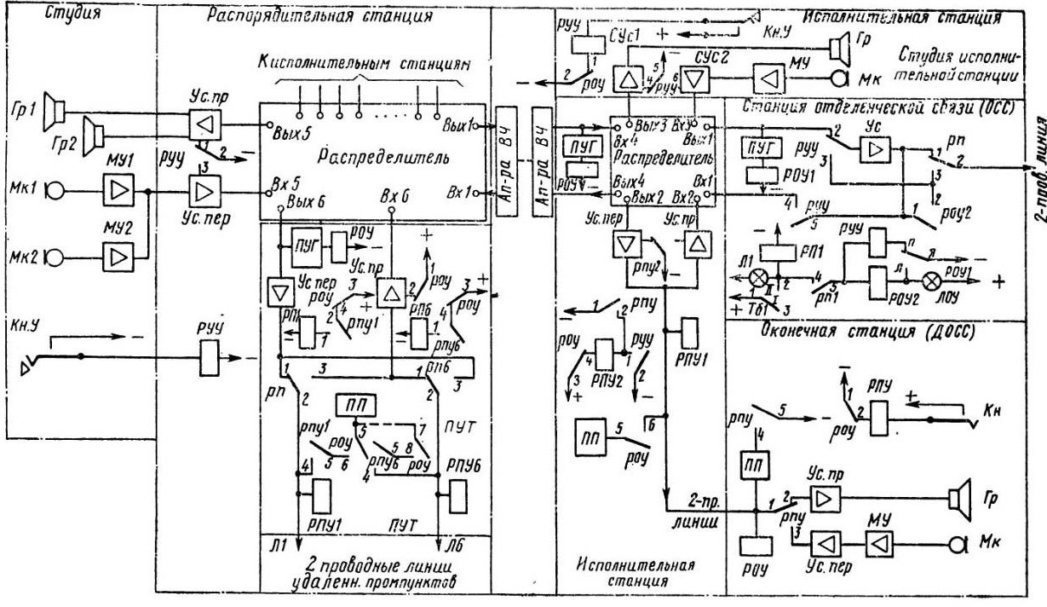
включается реле РОУ2, которое срабатывает и контактами 1-2 подключает усилитель Ус, для передачи речевых сигналов перебоя в двухпроводную цепь. Разговорные токи с Вых 1 распределителя проходят через контакты 1-2 руу, усилитель Ус, контакты 1-2 роу2 и контакты 3-2 в двухпроводную цепь.
9Ddu-z

Рисунок 15 – Структурная схема связи совещаний

§ 1.4.3 Аппаратура для аналоговых сетей связи совещаний

Аппаратура МСС-12-6-60 устанавливается на распорядительных и исполнительных станциях магистральной и дорожной связи совещаний в управлениях и отделениях железных дорог. Аппаратура дает возможность подключения к студии 12 каналов ВЧсистем передачи исполнительных направлений и шести двухпроводных цепей. Аппаратура обеспечивает связь по четырехпроводным каналам ВЧ-систем передачи без посылки прямого и обратного управления; связь по двухпроводным цепям с посылкой прямого и обратного управления постоянным током; связь по цепям постанционной и линейно-путевой связи, а также другим двухпроводным цепям без посылки токов прямого и обратного управления.

В комплект станции входят стойка МСС-12-6-60, оборудование студии и измерительный прибор ИП-МСС. В состав стойки входят студийный усилитель СУС с согласующим усилителем, три распределителя Р1—РЗ с шумозаградителями ИВ, устройство управления голосом ПУГ, переходная узловая трансляция ПУТ, пульт управления студии ПУС и дополнительный усилитель.
Каждый распределитель имеет по шесть входов и шесть выходов. При соединении распределителей между собой, а также при подключении к ним студийного усилителя СУС и переходной узловой трансляции ПУТ остаются свободными 12 входов и выходов для подключения 12 четырехпроводных каналов ВЧ-систем передачи. На входах каналов ВЧ-систем передачи (выход демодулятора Дем) установлены шумозаградители ШЗ, которые предназначаются для запирания выхода канала при отсутствии сигнала. Благодаря этому при отсутствии сигнала шумы канала не пропускаются на вход распределителя.
Приемник управления голосом ПУГ предназначен для приема перебоя голосом со стороны распорядительного направления.
На распорядительной станции ПУГ выключен и участвует в работе только исполнительных станций. Ключи Кл] и Кл2 служат для быстрого переключения каналов основного направления на резервные.
Переходная узловая трансляция ПУТ допускает подключение шести двухпроводных цепей. Если некоторые из них не оборудованы аппаратурой для передачи сигналов прямого и обратного управления, то управление подключением этих цепей производится с пульта студии ПУС.
Съемный дополнительный усилитель предназначен для компенсации затухания соединительного кабеля между студией и аппаратурой МСС-12- 6-6О в тех случаях, когда студия находится на значительном расстоянии от стойки МСС-12-6-6О.
Согласующий усилитель предназначается для повышения уровня передачи с одного из выходов распределителя в тех случаях, когда

требуемого количества каналов аппаратуры ВЧсистем передачи недостаточно и к одному из выходов распределителя необходимо подключить еще один распределитель другой аппаратуры связи совещаний (например, МСС-1-9-6).
На стойке МСС-12-6-б() размещаются вводная панель, распределители, приемник ПУТ, студийные усилители, панель коммутационная. Совместно со стойкой поставляются пульт управления студией ПУС-6З, два микрофонных усилителя МУ-70, два электродинамических громкоговорителя, педаль ПД-6З, измерительный прибор ИП-МСС и телефонный аппарат ТАН-6-МСС.
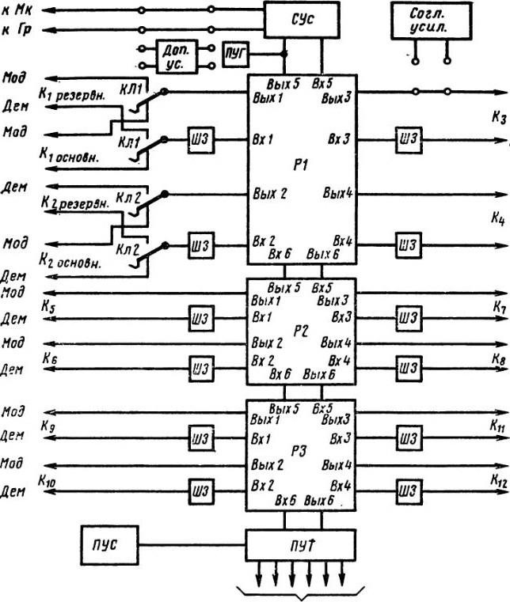Электропитание аппаратуры осуществляется от источников постоянного тока с напряжением 24 В S 10 ⁰/0. Потребление тока в различных режимах работы колеблется от 0,3 до 1,8 А.

Рисунок 16 - Структурная схема аппаратуры типа МСС-12-6-60

Станция MCC-2-1-60 предназначена для использования в оконечных и транзитных пунктах сети связи совещаний, где использование аппаратуры MCC-12-6-60 нерационально.

Работа станции. Подключении со стороны распорядительного направления четырехпроводного канала. В этом варианте в гнезда Гн] и Гн2 вставляют дужки, а переключатель П переводят в положение ВЧ. При этом выход канала распорядительного направления подключается к распределителю через удлинители УДл1 и УДл2 и гнезда Гн1 и Гн2.
При передаче разговора со стороны распорядительного направления сигнал проходит через УДл2,' гнездо Гн2 и поступает на Вх 1 распределителя. С Вых З распределителя сигнал поступает на СУс1 и далее на Гр студии, с Вых 4 сигнал передается на канал исполнительного направления, а с Вых 2 — на усилитель передачи Ус. пер 2 и в двухпроводную цепь Л2.
При передаче разговора из студии рассматриваемой станции нажимается кнопка Кн. Контактами кнопки включается реле РУУ, которое контактами 1- 2 замыкает цепь реле РПУ2, а контактами 3-4-5 переключает питание со студийного усилителя СУс1 на СУс2. Разговорный ток с микрофона поступает через распределитель в канал аппаратуры исполнительного направления, а через усилитель Ус. пер2 — в двухпроводную цепь Л2.
При перебое голосом со стороны распорядительной станции разговорный ток, поступивший из канала распорядительного направления, воздействует на ЛУГ, в результате чего срабатывает реле РОУ1. Через контакты я-л роу1 и 4-5 рпу1 срабатывает реле РОУ2, которое контактами 2-3 обрывает цепь реле РУУ, а через контакты 1-2 роу2 блокируется. Контактами 1-2 роу2 и 8-9 роу2 подается питание на преобразователь напряжения ПП, а контактами 11-12 роу2 и 13-14 роу2 преобразователь подключается к двухпроводной цепи Л2. В линию Л2 посылается сигнал ОУ.
При отпускании реле РУУ в контактах 3-4-5 переключается питание с усилителя СУс2 на усилитель СУс1. Разговорный ток из канала распорядительного направления поступает в громкоговоритель студии, канал исполнительного направления и цепь Л2. Реле РОУ2 будет удерживать свой

якорь в притянутом положении до прекращения поступления разговорного тока с канала распорядительного направления.
При передаче разговора со стороны цепи Л2 поступает ток ПУ. Под воздействием прямого управления срабатывает реле РПУ, контактами я-л включая реле РПУ1 и РПУ2.
При замыкании контактов 4-5 рпу1 минус батареи подается на местную обмотку реле РОУ2 и преобразователь ПП для подготовки цепей питания этих приборов при поступлении перебоя со стороны распорядительной станции.
Реле РПУ2 контактами 1-2-3 переключит питание с усилителя передачи на усилитель приема. При этом разговорный ток с цепи «172 через усилитель приема поступит в распределитель и далее в тракт передачи каналов и в студию.
При перебое голосом со стороны распорядительной станции через ПУГ срабатывает реле РОУ1, которое в контактахл-я включит реле РОУ2. Реле РОУ2 блокируется через контакты 1-2 роу2, сохраняя подачу минуса батареи на преобразователь. В контактах 9-10 роу2 обрывается цепь реле РПУ1, а в контактах 8-9 роу2 подается плюс батареи на преобразователь. Под воздействием сигнала обратного управления, подаваемого с преобразователя в цепь Л2, прекращается ток прямого управления, реле РПУ перебрасывает якорь к контакту п, обрывая цепь реле РПУ2, и питание переключается с усилителя приема на усилитель передачи. Разговорные токи с канала распорядительного направле ния передаются в цепь Л2, канал исполнительного направления и в студию. Диоды Д 1, Д2 исключают воздействие тока обратного управления на реле РПУ и РОУ2 (полярности токов прямого и обратного управления должны быть противоположны).
Конденсаторы СЗ и СА предотвращают замыкание токов прямого и обратного управления через линейную обмотку трансформатора усилителей двухпроводных цепей. Диоды ДЗ—Д6 выполняют роль ограничителей амплитуд.

Подключение со стороны распорядительного на правления двухп роводной линии. При отсутствии канала аппаратуры ВЧ-системы передачи со стороны распорядительного направления дужки переставляются из гнезд Гн] и Гн2 в гнезда ГнЗ и Гн4, а переключатель П переводится в положение НЧ.
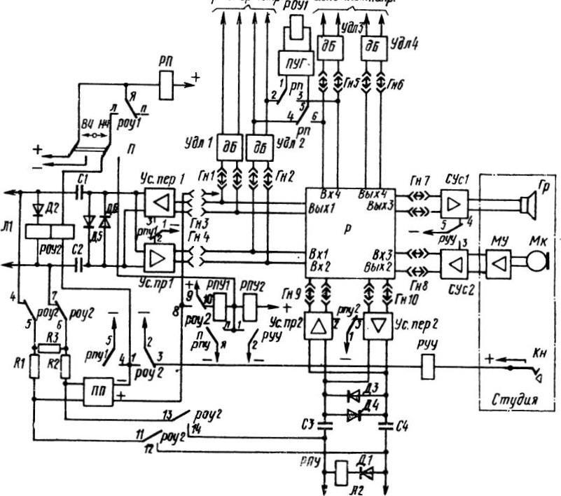
Рисунок 17 - Упрощенная схема аппаратуры типа МСС-2-1-60

Тема 1.5 Принципы построения цифровой сети ОТС

§ 1.5.1 Концепция построения ОТС российских железных дорог, общие требования к перспективной системе ОТС.

Особенности цифровых сетей ОТС. Основная особенность цифровых сетей ОТС (ОТС-Ц) по сравнению с аналоговыми состоит в интеграции разных видов ОТС в одной системе ОТС. С помощью оборудования одного типа организуются различные виды оперативной связи: диспетчерские (проводная и радиопроводная), постанционная, МЖС, ПГС, СРС, стрелочная, а также парковая связь.

На сети ОТС-Ц применяется основное оборудование следующих видов: цифровые коммутационные станции, мультиплексоры доступа (гибкие мультиплексоры), пульты оперативной связи (ПОС), телефонные аппараты разного назначения и радиостанции поездной связи. Как будет видно в дальнейшем, коммутационные станции являются обязательным оборудованием ОТС-Ц, а мультиплексоры доступа требуются только на участках с аналоговыми устройствами ОТС, такими как промежуточные пункты, коммутаторы технологической связи, радиостанции, включаемые в аналоговые групповые каналы.
В зависимости от назначения коммутационные станции (КС) могут быть: распорядительные (КС-Р), в которые включаются только пульты руководителей; распорядительно-исполнительные (КС-РИ), в которые включаются пульты руководителей и исполнителей; исполнительные (КС- И), в которые включаются только пульты исполнителей.

§ 1.5.2 Принципы организации диспетчерской связи в цифровых и цифро-аналоговых сетях.

На построение сети ОТС-Ц значительное влияние оказывает способ организации каналов диспетчерской связи. На сети ОТС-Ц возможна организация каналов диспетчерской связи с применением индивидуальных или групповых каналов. На рис. 18 показан пример организации одного круга диспетчерской связи на сети ОТС-Ц с N коммутационными станциями двух видов — КС-РИ и КС-И. В способе с индивидуальными каналами (см. рис. 18, а) при групповом или циркулярном вызове (на схеме показан циркулярный вызов) между КС-РИ и каждым ПОС образуется отдельный цифровой канал ОЦК. В рассматриваемом случае потребуется N—l индивидуальных каналов

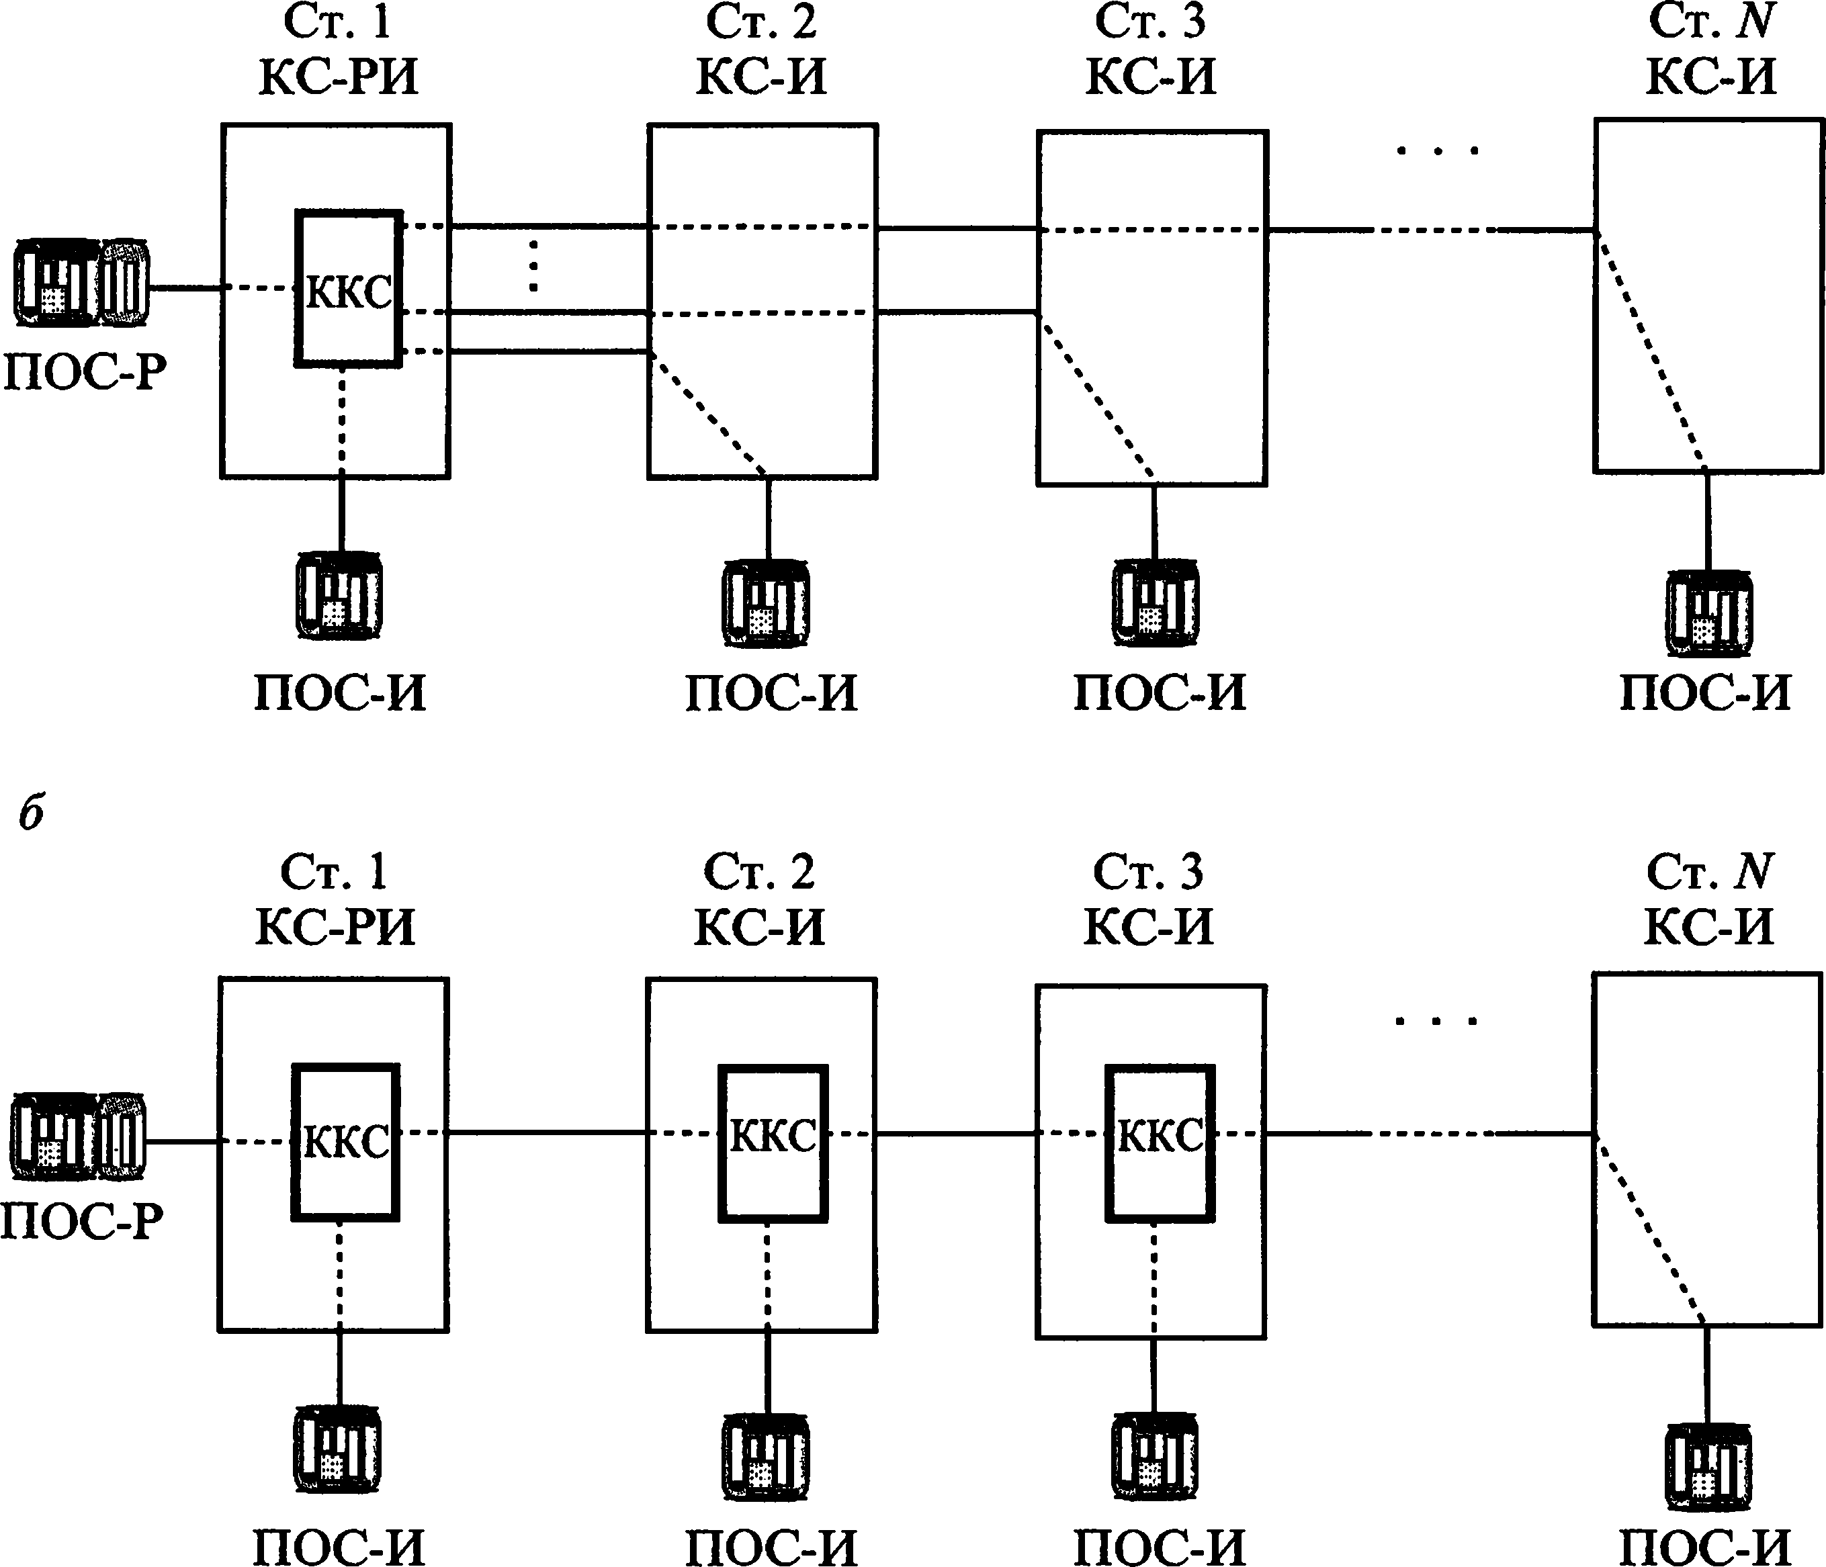

Рисунок 18 - Способы организации каналов диспетчерской связи: а — с индивидуальным каналом; б — с групповым каналом

Для обеспечения режима «один говорит — все слушают» на КСРИ используется комплект конференц-связи (ККС), объединяющий разговорные тракты всех индивидуальных каналов (централизованная конференц-связь). В другом способе организации диспетчерской связи (см. рис. 18, б) образуется один групповой канал, состоящий из цепи основных цифровых каналов, включаемых в смежные КС. Для объединения разговорных трактов на каждой КС, кроме последней, установлен ККС (распределенная конференц-связь). Сравнивая эти два способа, можно отметить следующее. Очевидно, что способ с групповыми каналами значительно экономичнее, так как в этом случае на сети требуется в среднем в 20 раз меньше ОЦК, а значит, и значительно меньше потребуется периферийного оборудования коммутационных станций. Недостатком этого способа является то, что на сети ОТС-Ц можно применять только специализированные системы коммутации. Преимущество способа с индивидуальными капалами состоит в возможности применения на сети ОТС-Ц цифровых станций,

предназначенных для сети ОбТС. Исходя из экономических предпосылок, на сети ОТС-Ц был принят способ с групповыми каналами.
В отличие от аналоговых цифровые системы ОТС обеспечивают соединения между различными абонентами сети ОТС не только по групповым каналам, но и по коммутируемым каналам (соединения по коммутируемым каналам предполагают выбор в заданном пучке любого свободного канала — связь организуется по принципу ОбТС). Одно и то же оборудование применяется для включения как распорядительных, так и исполнительных пультов оперативной связи. Модифицированные варианты цифровых систем ОТС позволяют создать аппаратуру связи совещаний (АСС-Ц).
Все существующие системы ОТС-Ц по сравнению с системами коммутации ОбТС имеют специфические особенности:
- использование для диспетчерских видов связи цифровых групповых каналов. Групповой канал представляет собой ОЦК, который постоянно закрепляется за кругом одного диспетчера. К такому каналу может быть подключено множество абонентских устройств соответствующего круга диспетчерской связи;
- распределенная конференц-связь, позволяющая провбдить переговоры между руководителем (диспетчером) и исполнителями, находящимися на разных железнодорожных станциях, в режиме «один говорит — все слушают»;
- специфическая межстанционная сигнализация, которая обеспечивает возможность вызова одного, группы или всех (циркулярный вызов) абонентов данного круга, а также управление направлением передачи речи и получения сообщений по контролю над целостностью группового канала с кольцевой структурой.
В системах ОТС-Ц нашли применение решения, принятые для цифровых сетей с интеграцией обслуживания (ISDN) — базовый (BRI) и первичный (PRl) интерфейсы. Протоколы сигнализации по общему каналу D

соответствуют стандарту Q.931 с соответствующими модификациями. Базовый интерфейс служит для включения цифровых пультов ОТС, а первичный — для связи между смежными коммутационными станциями.
Системы ОТС-Ц, в первую очередь, предназначены для применения на цифровой сети, но также могут работать на цифро-аналоговой сети связи.

§ 1.5.3 Мониторинг и администрирование ОТС-Ц

Система СМА строится на базе аппаратно-программных средств коммутационных станций, обеспечивающих контроль за работоспособностью узлов и управление базами данных КС, а также смену и модификацию версий программного обеспечения КС. Кроме того, в систему СМА входят технические средства по двустороннему обмену информацией между центром и коммутационными станциями, по обработке и хранению информации мониторинга и администрирования, организации удобных экранных форм на рабочих местах операторов технического обслуживания и управления.
На цифровой сети ОТС техническое обслуживание и управление системами ОТС производится на основе мониторинга и администрирования, осуществляемых из центров технического обслуживания (ЦТО) и центров технического управления (ЦТУ). Один ЦТО обслуживает соответствующую зону сети, включающую множество коммутационных станций. Во многих случаях одна зона соответствует территории одного отделения железной дороги. Район действия ЦТУ распространяется на территорию всей железной дороги.
На рис. 19 показан пример организации системы мониторинга и администрирования (СМА) на сети ОТС-Ц.

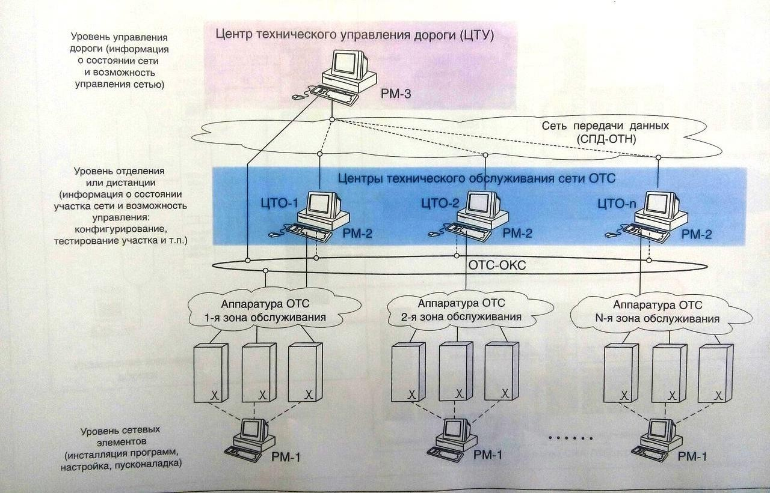
Рисунок 19 - Организация системы мониторинга и администрирования (СМА) на сети ОТС-Ц.

Тема 1.6 Построение цифровой сети ОТС в пределах железной дороги (отделения дороги)

§ 1.6.1 ОТС новой вертикали управления перевозками.

Новая вертикаль управления перевозками включает в себя 3 уровня:
- Центр управления перевозками (ЦУП ОАО «РЖД»)
- Управления железных дорог
- Центры диспетчерского управления и центры управления местной работой (ЦУМР)

На первой ступени управления перевозочным процессом организовывается связь через аппаратуру ОТС к пультам диспетчеров и руководителей ЦУП по первичному цифровому каналу связи (ПЦК) с управлениями дорог.

На второй ступени организуется связь диспетчеров различных служб Управлений железных дорог с ЕДЦУ.
На третьей ступени управления перевозками по первичным цифровым каналам ЕДЦУ соединяется с аппаратурой ОТС (коммутационными станциями КС) с центрами управления местной работой (ЦУМР) которые находятся на крупных станциях входящих в диспетчерские круги данного отделения дороги.
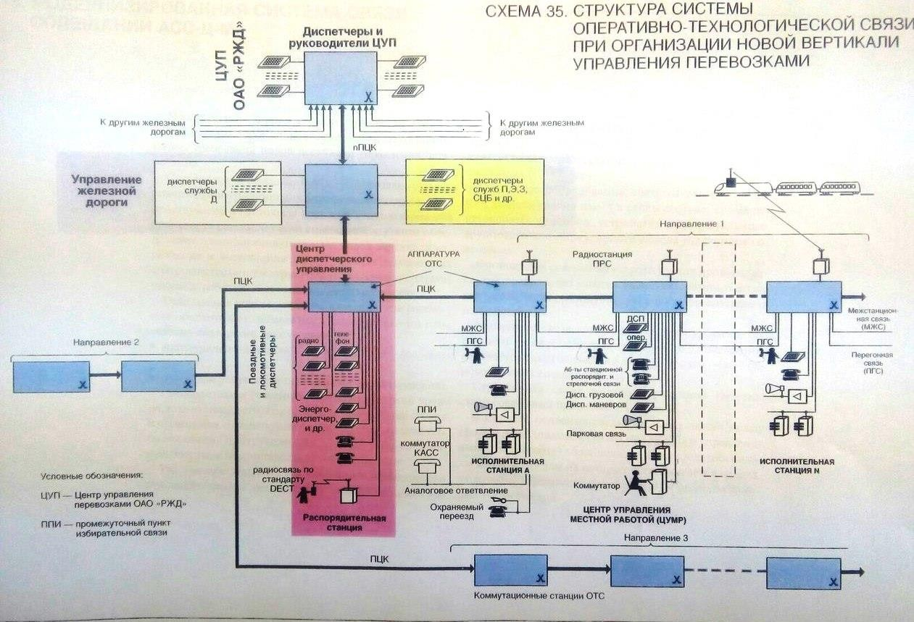
Рисунок 20 – Структура системы ОТС при организации новой вертикали управления перевозками

§ 1.6.2 Организация двухуровневой системы связи совещаний

Модернизация системы связи совещаний российских железных дорог проводится с учетом эксплуатационных требований новой вертикали управления перевозками.

Система связи совещаний АСС –Ц - М создана с целью значительного расширения функций, предоставляемых действующей в настоящее время на железнодорожном транспорте системой связи совещаний, с учетом обеспечения планирования перевозок новой вертикали управления и выполнения других задач, обусловленных совершенствованием структуры управления эксплуатационной работой железнодорожного транспорта.
Отвечающая новым условиям система связи совещаний обеспечивает возможность одновременного проведения совещаний двух уровней:
- Магистрально – дорожно - отделенческого (первого уровня);
- вертикали управления перевозками (второго уровня).
Руководители и участники совещания первого уровня должны находиться в студиях, регламент подготовки и проведение совещания этого уровня должны отвечать положениям Инструкции (ЦСС_382), утвержденной руководством ОАО «РЖД».
Участники совещания второго уровня, проводимого руководителями и диспетчерами новой вертикали управления перевозками (ЦУП_ЦУП_Д_Центр диспетчерского управления ЦУМР), могут находиться в студиях, специальных служебных помещениях и на рабочих местах.
Студийное оборудование системы связи совещаний второго уровня имеет в своем составе, кроме переговорных приборов, устройства индивидуального, группового или циркулярного вызова участников совещания.
Организация совещания второго уровня производится, как правило, без участия эксплуатационного штата связистов, непосредственно руководителем совещания или секретарем.
Аппаратура связи совещаний первого уровня обеспечивает одновременное проведение до 3 совещаний, аппаратура связи совещаний второго уровня — до 7 одновременных совещаний.
Структурная схема модернизированной системыьсвязи совещаний приведена на схеме 21.

В качестве основных соединительных линий между Центральной станцией связи ОАО «РЖД» и управлениями (отделениями) дорог должны использоваться каналы ПЦК, в каждом из которых обеспечивается передача видеоконференции (8 каналов В) и нескольких аудио конференций.
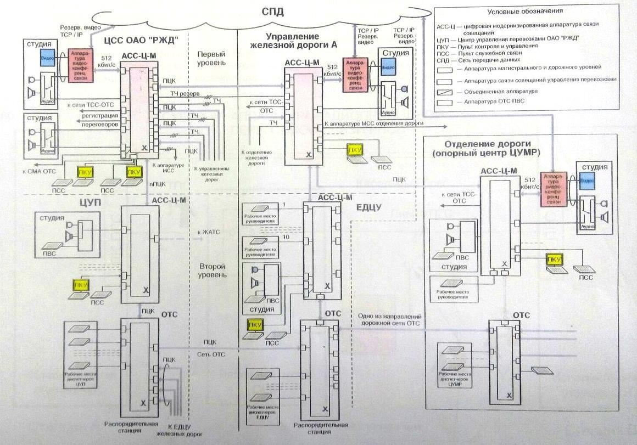
Рисунок 21 – Структурная схема организации двухуровневой связи совещания

§ 1.6.3 Организация перегонной связи и связи с местом аварийно- восстановительных работ

Радиопроводная перегонная связь предназначена для связи исполнителей, находящихся на перегоне, между собой, с дежурными по станциям, ограничивающим перегон, и с диспетчерами соответствующих служб. Радиопроводная перегонная связь организуется с использованием специальных переносных радиостанций, устанавливаемых на перегоне и подключаемых к проводной линии перегонной связи, и носимых радио

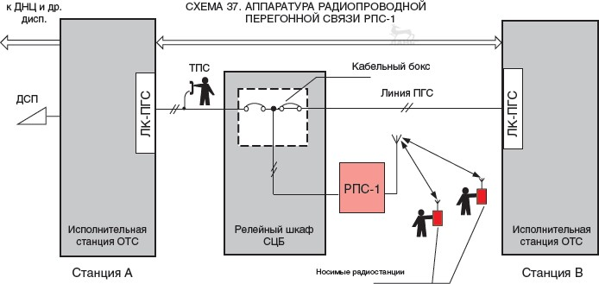
станций, придаваемых исполнителям. С помощью системы радиопроводной перегонной связи типа РПС1, работающей в диапазоне 150 МГц, обеспечивается дальность связи между переносной и носимой радиостанциями на расстоянии 2—2,5 км. Структурная схема организации радиопроводной перегонной связи приведена на схеме 22.
Рисунок 22 – Аппаратура радиопроводной перегонной связи

Тема 1.7 Сети передачи данных оперативно-технологического назначения (СПД-ОТН)

§ 1.7.1 Контрольные и информационно-управляющие системы железнодорожного транспорта, источники первичной информации ОТН.

На российских железных дорогах в пределах каждой дороги создаются два вида сетей передачи данных: -сеть передачи данных общетехнологического назначения СПД - ОбТН для обеспечения функционирования систем АСУЖТ верхних уровней управления ЖТ; - специализированные дорожные сети передачи данных оперативно- технологического назначения СПД-ОТН, обеспечивающие

функционирование информационных и информационно-управляющих систем нижнего уровня АСУЖТ.
Сети СПД-ОТН предназначены для автоматизации централизованного сбора, обработки, передачи и предоставление потребителям в реальном масштабе времени следующей первичной оперативной информации, необходимой для эффективного функционирования автоматизированных систем верхнего уровня управления технологическими процессами работы транспорта:
  - о функциональном и техническом состоянии технологических объектов и технических средств, систем автоматики, связи, энергетики и других;
  - о состоянии средств идентификации и контроля технического состояния подвижного состава. Сети СПД-ОТН проектируются как закрытые сети и должны быть защищены от несанкционированного доступа как к сетям, так и к информации.
Сети СПД-ОТН имеют следующую структуру:
- на всех станциях и перегонах железной дороги организуются местные сети сбора данных (МССД) и доступа оконечного оборудования данных (ООД) объектов контроля и управления (ОКУ) и объектов технической эксплуатации (ОТЭ) в сеть СПД;
- МССД объединяются в участковые сети сбора данных и передачи сигналов (УСД-ОТН);
- количество МССД, объединяемых в УСД-ОТН, определяется допустимым временем доставки информации высшей категории (о техническом и функциональном состоянии устройств СЦБ и состоянии подвижного состава);
- на уровне Управления дороги организуется центр сбора, накопления, обработки и хранения первичной информации (ЦСПИ). ЦСПИ должен быть рассчитан на объединение УСД-ОТН с общей эксплуатационной длиной

каналов до 6000 км, общим числом МССД – с обеспечением их доступа в сеть СПД-ОТН – до 500, с суммарным числом ОКУ и ОТЭ до 3000;
- в ЦСПИ организуется сервер сигналов СПД-ОТН, с которого через ЛВС ЕДЦУ необходимая информация выводится на АРМ диспетчеров и других руководителей.
Для передачи данных в СПД-ОТН должны использоваться только некоммутируемые (выделенные) каналы:
- прямые межстанционные каналы типа «точка-точка» – на базе как цифровых каналов связи цифровой телекоммуникационной сети, так и каналов связи телефонного типа действующих линий связи и аналоговых систем передачи;
- многоточечные каналы на базе групповых каналов транспортных систем передачи типа К-24Т, К-3Т и др.
Каналы доступа оконечного оборудования данных ИУС-ОТН в сеть СПД- ОТН организуются на базе:
- физических цепей местных кабельных линий связи;
- каналов ТЧ;
- цифровых каналов, организованных с использованием аппаратуры xDSL или цифровых модемов;
- радиоканалов доступа.
Скорость передачи данных по аналоговым каналам– 1200, 2400, 4800,
9600 бит/с; по цифровым каналам – до 2048 кбит/с ( 19,2; 48; 56; 64; 2048Кбит/с).

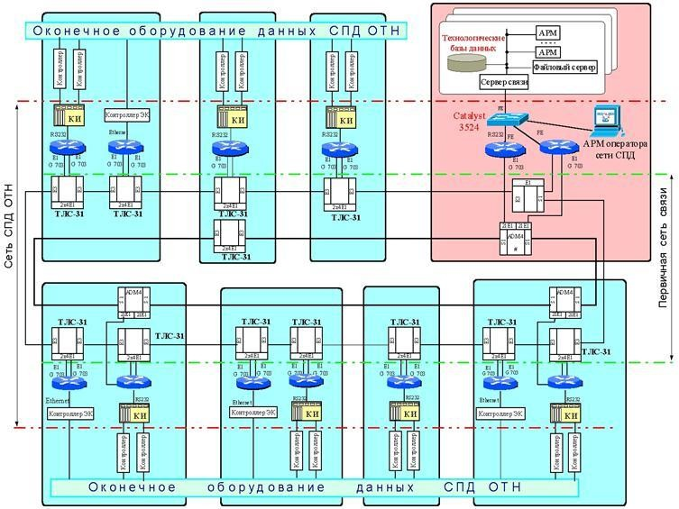
Рисунок 23 - Сеть передачи данных оперативно-технологического назначения

§ 1.7.2 Назначение и принципы сети СПД–ОТН диспетчерской централизации (ДЦ), систем ТУ–ТС энергоснабжения и других систем передачи данных ОТН.

Сеть передачи данных оперативно - технологического назначения предназначена для информационно - управляющих систем, используемых для оперативного управления движением поездов и текущим содержанием инфраструктуры железнодорожного транспорта, таких как диспетчерский контроль (ДК), диспетчерская централизация (ДЦ), телесигнализация и телеуправление тяговыми подстанциями, система контроля подвижного состава (ДИСК, ПОНАБ) и др.

Для передачи информации систем, связанных с обеспечением безопасности движения (ДЦ,ДК) используются некоммутируемые каналы по схеме "точка_ точка" ОЦК (64 кбит/с) или ПЦК (2,048 Мбит/с).
Передача данных систем ТУ-ТС тяговых подстанций, контроля электроэнергии и других систем оперативно -технологического назначения осуществляется также на базе первичной сети технологического сегмента с интерфейсами ОЦК и ПЦК.
Организация каналов для систем ДЦ приведена на схемах 25 и 26.
Структурная схема организации каналов для систем электроэнергетики приведена на схеме 24.

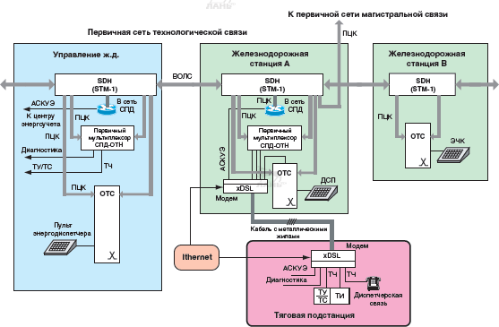

Рисунок 24 – Связь и передача данных электроэнергетики ОАО «РЖД»

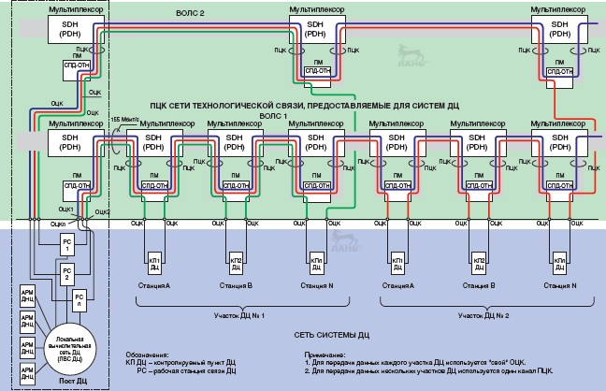

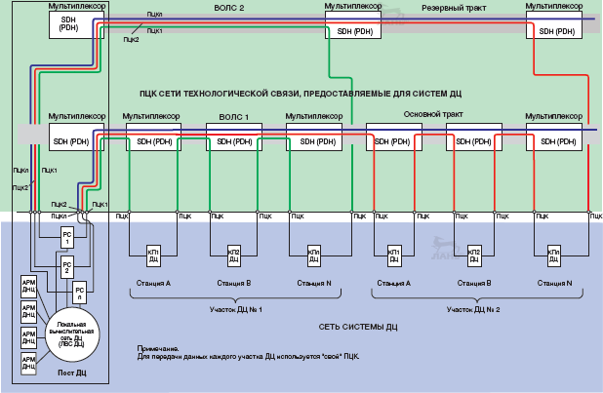
Рисунок 25 – Структура организации первичной цифровой сети для систем ДЦ с использованием некоммутируемых каналов ОЦК 64 кбит/с
Рисунок 26 – Структура организации первичной цифровой сети для систем ДЦ с использованием каналов ПЦК

Тема 1.8 Аппаратура цифровой сети ОТС

§ 1.8.1 Принципы построения аппаратных средств цифровой ОТС.

На сети ОТС-Ц должны выполняться следующие требования:
- в один диспетчерский круг можно включить до 210 абонентов, до 10 групп абонентов; в одну коммутационную станцию можно включить до 7 абонентов одного круга;
- в одной группе может быть до 25 абонентов;
- один абонент может одновременно входить в несколько групп, а также в несколько диспетчерских кругов.
Разговорные тракты цифрового группового канала. В трактах цифрового группового канала необходимо передавать речь от любого абонента, чтобы он был услышан всеми участниками разговора. При этом предусматривается случай, когда одновременно будут говорить несколько абонентов. Такое может произойти, если во время разговора диспетчера с одним из исполнителей, другой исполнитель должен срочно передать речевое сообщение диспетчеру. Описанный режим обеспечивается применением цифровых сумматоров, входящих в состав ЮС. Сумматор имеет два и более входов и один выход, в которые включаются тракты приема и передачи основных цифровых каналов.
На рис. 27 показана упрощенная схема образования разговорных трактов в групповом канале диспетчерской связи на участке с одной станцией КС-Р и тремя станциями КС-И. При включении в каждую КС-И по одному ПОС сумматоры требуются только на промежуточных станциях (ст. Б и В). На каждой станции в групповой канал включаются три сумматора, по одному — последовательно в каждый разговорный тракт (сумматоры 1 и 3), один — параллельно в оба тракта (сумматор 2). В пультах ПОС постоянно включены громкоговорители (BF), а микрофоны в режиме приема речи отключены. При передаче речи абонент нажимает на кнопку или педаль (SW). Сумматор

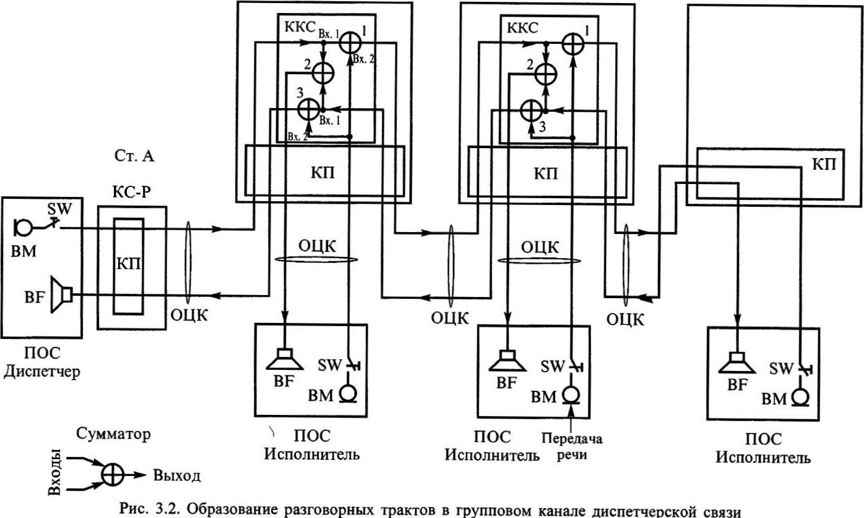2 служит для приема в ПОС речевых сигналов из обоих трактов, а сумматоры I и 2 — для раздельной передачи речевых сигналов от ПОС по двум разговорным трактам. Такая схема исключает местный эффект, т.е. речевой сигнал, передаваемый от пульта, не может попасть на громкоговоритель этого же пульта. При суммировании происходит искажение сигнала. Отрицательной стороной применения сумматоров также является увеличение шума в групповом канале, что вызвано суммированием шумов со всех входов сумматоров. Поэтому, в общем случае, число последовательно включенных сумматоров должно быть ограничено. Современные сумматоры адаптируются к наличию сигналов на входах. В сумматоре производится обнаружение речевого сигнала на каждом входе. Если речевой сигнал обнаруживается только на одном входе, сумматор просто пропускает этот сигнал на выход без каких-либо преобразований. При появлении сигналов хотя бы на двух входах производится цифровое суммирование входящих сигналов и формирование результирующего сигнала на выходе. Если нет сигнала ни на одном входе, то сумматор соединяет вход с выходом, относящимся к разговорному тракту группового канала (на рис. 27 — входы I сумматоров I и З). Такое свойство адаптации не ограничивает количество сумматоров в групповом канале.
Рисунок 27 – Разговорные тракты в групповом канале диспетчерской связи

Количество сумматоров зависит от количества включаемых в КС пультов и ответвлений на сети ОТС-Ц. На рис. 28 показан пример КС-И с одним ответвлением и одним ПОС. В станцию включены ОЦК трех направлений: два основных (А, В) и одно представляет собой ответвление (С). Всего потребуется 5 сумматоров, три из которых имеют по три входа. Сумматоры 1, 2 и З сохранили то же назначение, что и на схеме рис. 27. Сумматор 4 объединяет тракты приема направлений В и С, а также обеспечивает прием в ПОС речи от этих направлений. Сумматор 5 нужен для передачи речи в сторону ответвления.
В системах ОТС-Ц функции ККС выполняются с помощью отдельных устройств, подключаемых к КП станции через каналы Е1 (система KS2000R); микросхем коммутационного поля со встроенными функциями конференц-связи (система МиниКом DX-500.)ЖТ, микросхема MUS; цифровых сигнальных процессоров DSP (система КСМ-400).
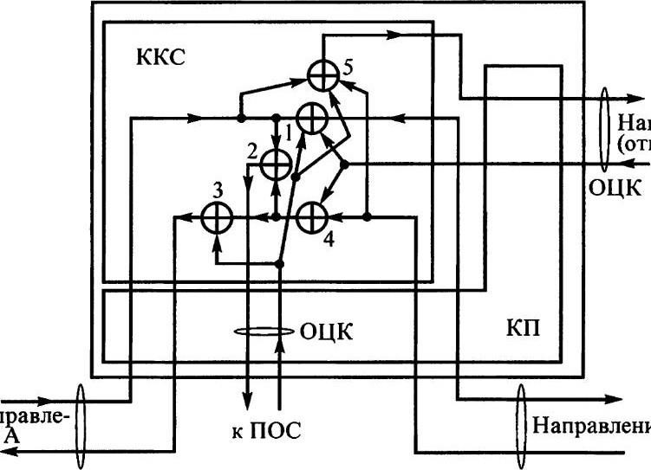

Рисунок 28 - Разговорные тракты на сети с ответвлением

§ 1.8.2 Установление соединений на сети ОТС-Ц.

На сети ОТС-Ц соединения устанавливаются по следующим правилам.

Пульт диспетчера ПОС-Р постоянно подключен к групповому каналу. Эго сделано для того, чтобы диспетчеру в любой момент мог поступить вызов «голосом» от абонента его крута, устройства которого включены в аналоговый групповой канал. Пульты исполнителей ПОС-И в исходном состоянии отключены от группового канала и подключаются к нему при вызове от диспетчера или при вызове абонентом диспетчера. На рис. 29 показаны примеры соединения при индивидуальном (рис. 29, а) и циркулярном (рис. 29, б) вызовах. Непрерывная линия указывает на постоянное соединение через КП, а штрихпунктирная — на соединение, устанавливаемое при появлении вызова. Из рисунков видно, что соединения устанавливаются через КП от пультов ПОСИ к комплектам конференц-связи ЮС. При циркулярном вызове на одной КС-И (КС-РИ) возможно подключение к групповому каналу нескольких пультов ПОСИ (см. рис.29, б
— ст. Е).
Когда исполнительный абонент вызывает диспетчера, его пульт через КП подключается к групповому каналу. После этого абонент может вызвать диспетчера «голосом».

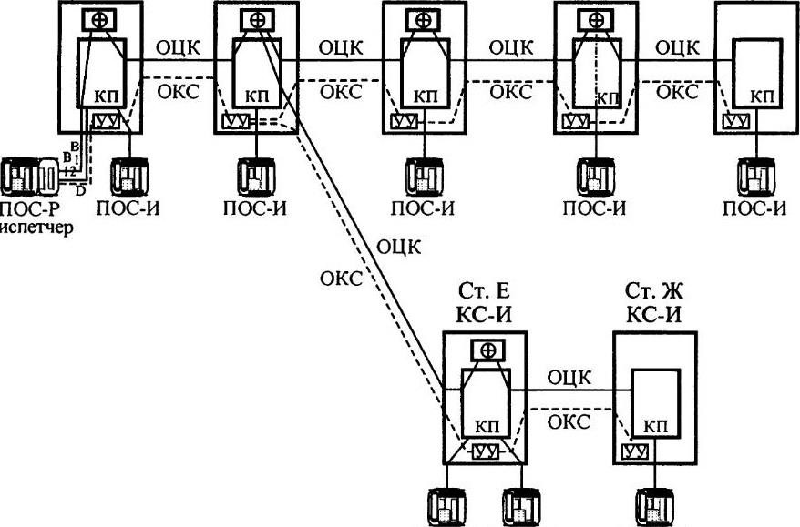

а)

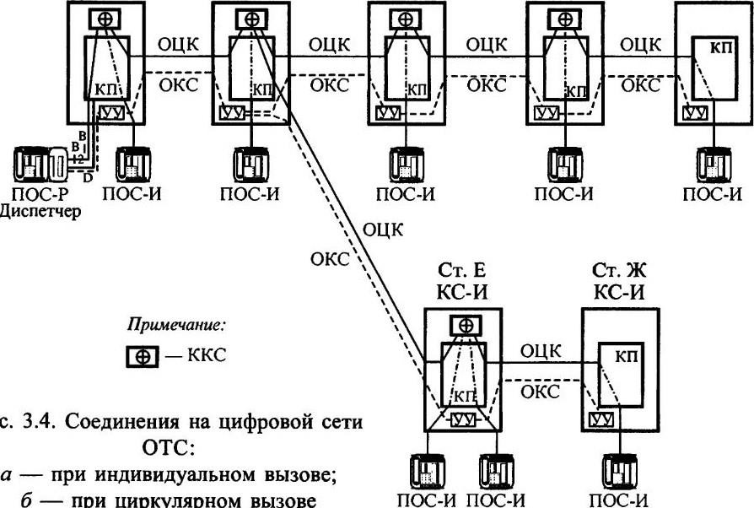

б)

Рисунок 29 – Соединения на цифровой сети ОТС:
а ) при индивидуальном вызове б) при циркулярном вызове

Установление соединений на сети ОТС-Ц происходит с использованием общего канала сигнализации ОКС, организованного между управляющими устройствами (УУ) смежных КС (см. рис. 29). При каждом вызове по ОКС передаются сигнальные сообщения, обеспечивающие соединения как по групповым, так и по индивидуальным каналам. В любом направлении соединения (от диспетчера к исполнительному абоненту и наоборот) в сообщениях передается адресная информация об одном, группе или всех вызываемых абонентах, а также данные о том, от кого исходит вызов (номер и наименование должности абонента). Эти данные выводятся на дисплей цифровых пультов ПОС-Р и ПОС-И. ОКС, как правило, организуется в шестнадцатом канальном интервале канала El. В процессе соединения участвуют сигнальные каналы D, образованные между цифровым ПОС и КС. Пульт диспетчера подключается к КС через интерфейс со структурой 2B+D. Один канал (на рисунке — Т) постоянно подключен к групповому каналу, а второй (Ю) служит для соединений диспетчера с иными

абонентами. Через такой же интерфейс происходит подключение исполнительного пульта.
Постоянное соединение ПОС-И с групповым каналом не делается для того, чтобы исполнительный абонент диспетчерского круга мог устанавливать соединения с другими абонентами сети ОТС. При этом может возникнуть ситуация, когда при поступлении вызова от диспетчера исполнительный абонент занят разговором с каким-либо абонентом ОТС. Чтобы обеспечить приоритетность для вызова от диспетчера, исполнительному абоненту поступает извещение о вызове от диспетчера: на цифровом пульте появляется сообщение о вызове, и абоненту от пульта передается известительный акустический сигнал; в случае аналогового пульта (аналоговый телефонный аппарат) абоненту по разговорному тракту от станции передается известительный акустический сигнал (обычно тиккер). Исполнительный абонент обязан переключиться на разговор с диспетчером.
Рассмотрим особенности установления соединений при наличии аналогового ответвления (рис. 30).
На узловой КС-И (ст. Б) групповой канал ТЧ через аналого-цифровой преобразователь и КП постоянно подключен к цифровому групповому каналу. Такая схема включения необходима для того, чтобы вызов от исполнительного абонента ответвления (например, от ст. Ж) осуществлялся
«голосом». Если вызов поступает от диспетчера, то вначале адресная информация об абоненте ответвления передается от КС-РИ (КС-Р) по ОКС На узловой КС-И (ст. Б) управляющее устройство УУ преобразовывает адресную информацию в частотную комбинацию тонального вызова и воздействует на цифровой генератор, который вырабатывает в цифровом виде тональные сигналы, передаваемые через аналого-цифровой преобразователь в канал ТЧ.

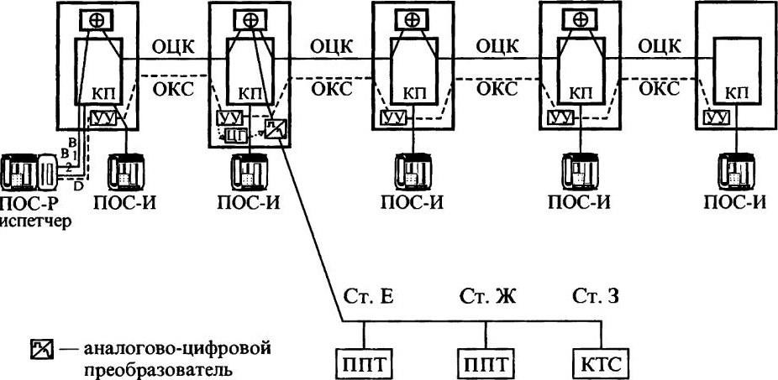
Рисунок 30 - Соединения на сети ОТС-Ц с аналоговым ответвлением

§ 1.8.3 Коммутационное оборудование цифровой ОТС железнодорожного транспорта.

Аппаратура цифровых сетей ОТС. Как было показано ранее, основным оборудованием сетей ОТС-Ц является коммутационная станция. Рассмотрим подробнее состав оборудования КС, необходимого для цифровых и цифро- аналоговых сетей (рис. 30).
Цифровая станция имеет общие устройства: коммутационное поле, управляющее устройство станции, комплект конференц-связи. Значительная доля оборудования приходится на периферийные устройства, которые представляют собой различные интерфейсы для включения линий, пультов, телефонных аппаратов и других устройств. Для включения абонентских устройств, линий ПГС и МЖС, аналоговых каналов и радиостанций используются линейные комплекты (ЛК) разных типов. Цифровые каналы Е1, предназначенные для образования групповых каналов, включаются в интерфейсы линейные (ИЛ Тл).
На цифровой сети должны обязательно применяться линейные интерфейсы Е 1 л и линейные комплекты следующих типов: -ISDN — для включения ПОС- Ц через доступ 2B+D с интерфейсом (, ЛК-ТНН — для включения телефонного аппарата ЦБ с набором номера частотным кодом DTMF (ТА- НН); ЛК-ПТ — для включения телефонного аппарата ЦБ без набора номера

(ТА-ПТ прямой телефон); ЛК-ПГС и ЛК-МЖС — для включения линий МЖС и ПГС соответственно; ЛК-ПРС — для включения радиостанции (Р/С) поездной радиосвязи. Как уже отмечалось, пульты ПОС-Ц являются принадлежностью рабочих мест диспетчеров, дежурных по станции и других ответственных исполнителей. Кроме связи по групповым диспетчерским каналам, эти пульты применяются для местной связи руководителя с исполнителями в сети СРС, для поездной радиосвязи, а также в сети ОбТС. Аппараты ТА-НН устанавливаются у исполнительных абонентов диспетчерской связи, а также могут использоваться в сети СРС. Комплект ЛК-ТНН включает в себя приемник импульсов DTMF (IIDTMF). Аппараты ТА-ПТ предназначены для исполнительных абонентов сети СРС, когда абонент имеет право только на соединение с руководителем (вызов осуществляется снятием трубки с аппарата). Комплект ЛК-ПГС позволяет организовать связь с работниками, находящимися на перегоне, с помощью переносных или стационарных телефонных аппаратов разных типов. Зачастую такой комплект позволяет принимать цифры номера от аппаратов перегона, для чего в нем должен быть приемник 11DTMF. Комплект ЛК- МЖС служит основным средством для связи между дежурными двух смежных железнодорожных станций и согласуется с принятой для линий МЖС сигнализацией. В качестве резерва предусматривается организация МЖС с использованием канала El. Для этого на звене сети между двумя КС в канале El выделяется один ОЦК (см. рис. 31 — канал МЖС), доступный только дежурному железнодорожной станции. Соединение по этому каналу устанавливается после набора номера, принятого для МЖС (ДСП достаточно нажать на пульте на кнопку прямого вызова). Комплект ЛК-ПРС обеспечивает взаимодействие со стационарными радиостанциями. В зависимости от типа радиостанции обмен сигналами между Р/С и ЛК-ПРС происходит с частотным кодированием или с частотным и с кодированием постоянным током. Для обмена частотными сигналами в ЛК-ПРС установлены приемник и генератор тональных сигналов (П/ГТС).

Предусмотрено включение радиостанций типов РС-46М, а также станций устаревших типов РС-6, ЖР-УК-СП.

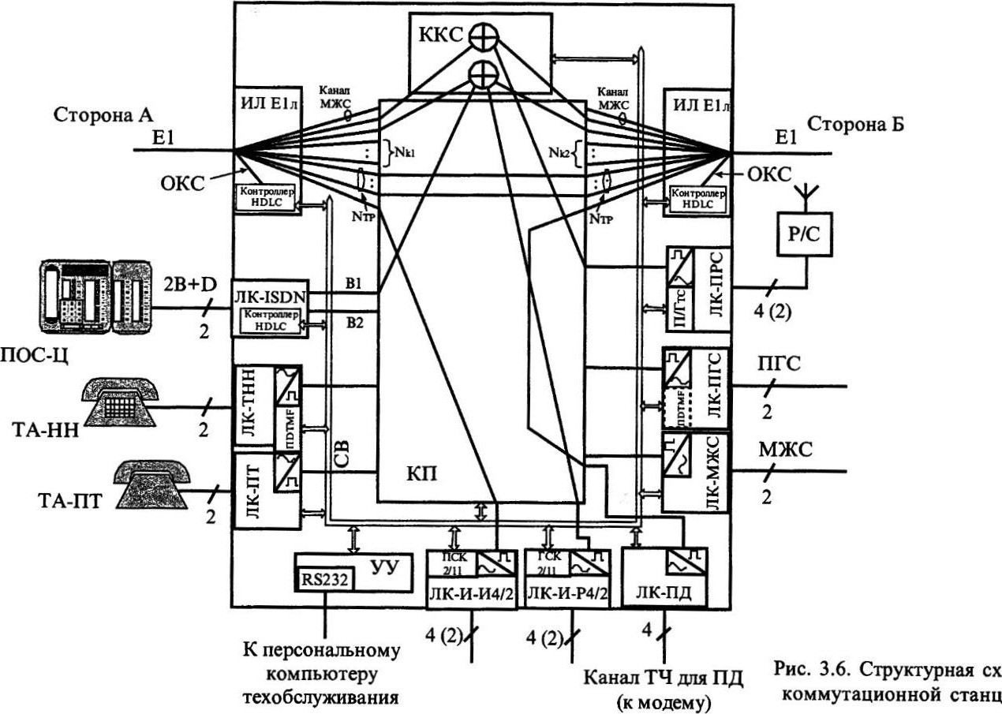
Рисунок 31 – Структурная схема коммутационной станции

На цифро-аналоговой сети в состав КС могут входить: ЛК-И-Р4/2 и лк-и- и4/2 — линейные комплекты для включения аналоговых групповых каналов четырех- и двухпроводных, работающих в распорядительном или исполнительном режиме соответственно. Комплект ЛК-И-Р4/2 предназначен для подключений ответвления с аналоговым групповым каналом (см. рис. 3.5) и имеет генератор тональных сигналов с кодом СК 2/11 (ГСК 2/11). Комплект ЛК-И-И4/2 включается в аналоговый групповой канал на правах промежуточного пункта (ПП). Для такого комплекта характерно высокоомное подключение к групповому каналу. На рис. 3.7 показан пример организации связи с применением ЛК-И-И4/2. На станции Б абонент с аппаратом ТА-НН является исполнителем для диспетчерской связи, организованной по двухпроводному каналу ТЧ. Для приема вызова от

диспетчера в ЛКИ-И4/2 находится приемник тональных сигналов с кодом СК 2/11 (ПСК 2/11). Чтобы вызвать диспетчера, абонент набирает соответствующий номер. В обоих направлениях устанавливается соединение через КП. Для ведения разговора в полудуплексном режиме аппарат ТА-НН снабжается тангентой, сигнал от которой принимается в ЛК-ТНН и транслируется в ЛК-И-И4/2. Этот комплект управляет направлением передачи речи.
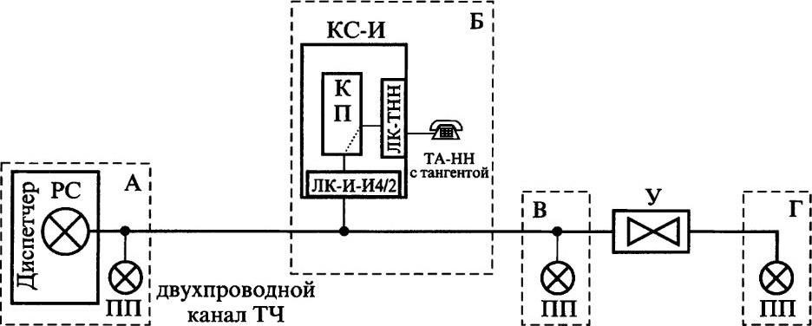
Рисунок 32 - Пример организации связи с применением комплекта ЛК-И- И4/2
В состав КС входит система управления, включающая управляющее устройство УУ станции и шину управления СВ. Шина СВ служит для взаимодействия УУ со всеми периферийными устройствами. Управляющее устройство обеспечивает управление вызовами в сети ОТС, мониторинг и администрирование станции. В рассматриваемой КС, как и в большинстве существующих систем ОТС-Ц, применяется децентрализованное управление, при котором УУ станции выполняет роль центрального устройства управления, а каждый ЛК и ИЛ имеет периферийное управляющее устройство. Также может использоваться распределенное управление (система КСМ-400), при котором отсутствуют периферийные УУ, а каждая группа периферийных устройств имеет собственное УУ, выполняющее большую часть функций центрального УУ. Управляющее устройство станции строится на базе одного или нескольких микропроцессоров, имеет оперативную, полупостоянную и постоянную память. В памяти хранятся программы работы станции, база данных и

оперативные данные. Периферийные УУ строятся на базе микроконтроллеров или микропроцессоров. В JILl-ISDN и в ИЛ ElJI используют контроллеры HDLC, обеспечивающие обработку сообщений, передаваемых по каналу D доступа 2B+D и по ОКС канала El. Эти контроллеры обмениваются управляющей информацией и данными с УУ станции. Для осуществления технического обслуживания к КС через стык RS-232, входящим в УУ станции, может быть подключен персональный компьютер или иное устройство, служащее для дистанционного мониторинга и администрирования КС.
В отличие от приведенной структуры КС может состоять из двух частей (рис. 33): мультиплексора доступа (MUX) и устройства коммутации (УК), связанных между собой одним или несколькими каналами Е1. Такое построение принято для систем ДСС-ОТС и Обь- 128Ц. Мультиплексор необходим, в первую очередь, для образования групповых каналов и постоянных соединений по каналам ОЦК, а также может включать в себя линейные комплекты разного назначения. В любой MUX входят следующие функциональные устройства: КП, ККС, УУ и ИЛ ElJI. В коммутационном поле осуществляются только постоянные соединения. На рис. 3.8 показан пример мультиплексора, организующего два групповых канала диспетчерской (1) и поездной радиосвязи (2); коммутируемые (№1, №2) и транзитные (NTP) каналы. В данной схеме мультиплексор не обрабатывает сигналы ОКС, это делает только УК. В общем случае, в мультиплексоре количество интерфейсов ИЛ El должно быть в два раза больше, чем линейных сторон (см. рис. 33 — стороны А и Б), что объясняется наличием одного контроллера HDLC в одном интерфейсе. Для уменьшения количества каналов Е1 между мультиплексором и УК могут быть использованы два варианта, приведенные на рис. 34. В них между MUX и УК может быть достаточно одного канала El. В первом варианте (см. рис. 34, а) с каждой из сторон общий канал сигнализации коммутируется на один контроллер HDLC устройства коммутации. Во втором варианте (см. рис. 34, б) контроллер

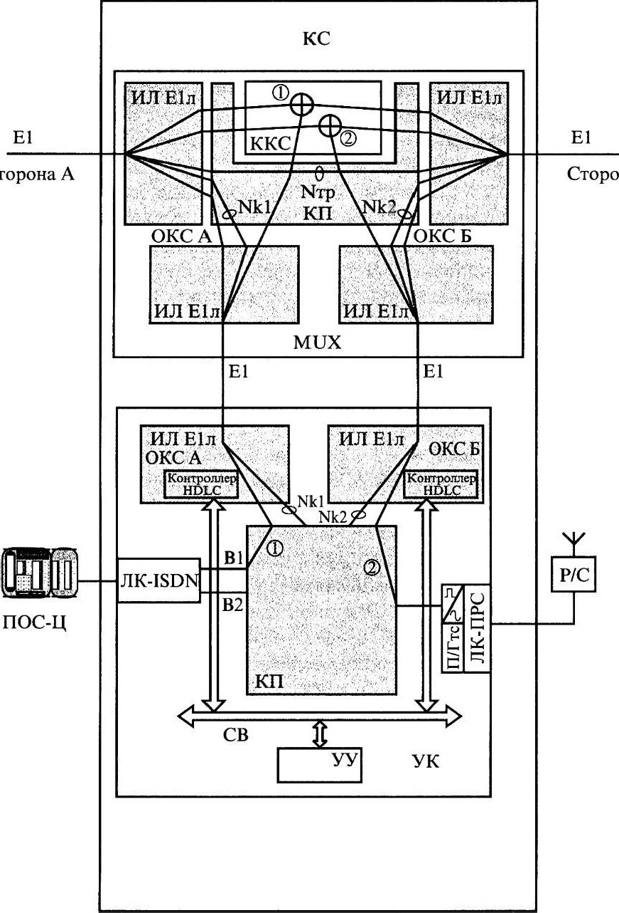HDLC входит в состав каждого интерфейса ИЛ ElJ1 мультиплексора и устройства коммутации. В мультиплексоре, как и в УК, управляющее устройство обрабатывает сигналы ОКС. Первый вариант нашел применение в системе ДСС-ЗОО, а второй — в системе Обь-128Ц.

Рисунок 33 - Построение коммутационной станции с мультиплексором Наиболее часто мультиплексоры применяются отдельно на участках
сети ОТС с цифровыми каналами и с аналоговыми оконечными устройствами. В качестве примера на рис. 35 приведена схема включения мультиплексора на промежуточной железнодорожной станции, на которой установлены ППТ и Р/С. Эти устройства включены в аналогичные для КС линейные комплекты. В этом примере в мультиплексоре не происходит обработки сигналов ОКС, следовательно, по разговорным трактам передаются тональные сигналы.

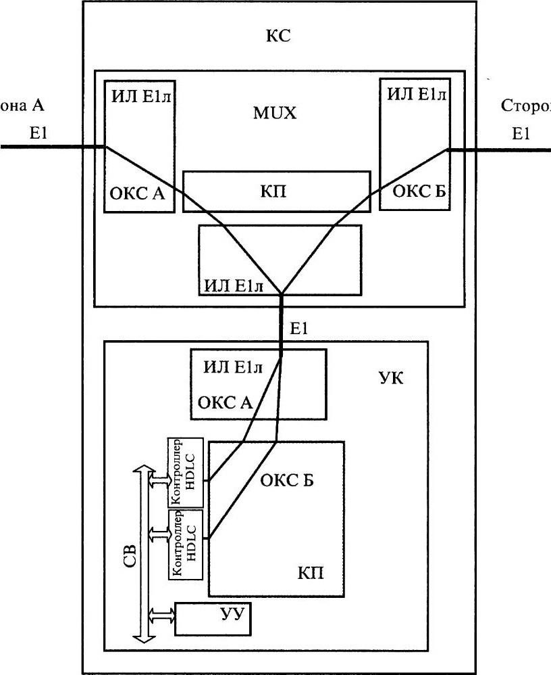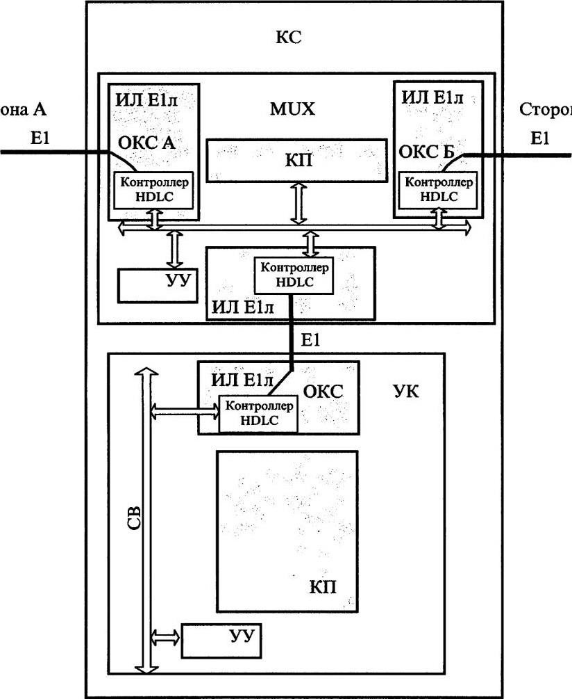

Рисунок 34 – а) Схемы соединения мультиплексора и устройства
коммутации (начато); б) Схемы соединения мультиплексора и устройства коммутации (окончание)

Кроме КС, в состав аппаратуры ОТС входят оборудование электропитания и кросс. Конструктивно перечисленное оборудование обычно размещается в одном шкафу. В крупных узлах связи каждый вид оборудования размещается отдельно.

Тема 1.9 Проектирование цифровой сети ОТС

§ 1.9.1 Порядок разработки структурной схемы цифровой ОТС: условия построения колец верхнего и нижнего уровней, определение мест расположения мостовых станций.

Основная особенность цифровых сетей оперативно-технологической связи (ОТС-Ц) по сравнению с аналоговыми сетями состоит в интеграции разных видов ОТС в одной коммутационной системе. С помощью

оборудования одного типа организуются различные виды ОТС: диспетчерские (проводная и радиопроводная), постанционные, МЖС, ПГС, станционная распорядительная связь СРС, стрелоч- ная, а также парковая связь.
Структурная схема цифровой сети ОТС железной дороги содержит структурные схемы ОТС отдельных направлений (участков) дороги, объединяемых в едином диспетчерском центре управления (ЕДЦУ). На основании структурной схемы определяются каналы Е1 (2 Мбит/с), объединяющие между собой мостовые станции и распорядительные станции соответствующего направления. Разработка схемы ОТС ведется по направлениям, определяемым по топологической схеме железной дороги, затем каждое направление разбивается на несколько физических участков, в пределах которых формируются сетевые кольца нижнего уровня.
При построении колец нижнего уровня (НУ) цифровой сети ОТС используются следующие правила:
- кольцо нижнего уровня формируется, как правило, с помощью одного первичного цифрового канала (канала Е1 со скоростью 2 Мбит/с); использование двух и большего количества каналов Е1 допускается в технически обоснованных случаях;
- в канале Е1 кольца нижнего уровня для организации речевых трактов ОТС рекомендуется занимать канальные интервалы КИ1…КИ15 и КИ17…КИ28;
- границы колец нижнего уровня следует располагать так, чтобы сократить число речевых трактов, ретранслируемых через мостовые станции в кольцо верхнего уровня.
Для этого кольцом нижнего уровня необходимо охватывать по возможности те диспетчерские участки, которые могут полностью разместиться в его границах;

- соседние кольца нижнего уровня не должны пересекаться между собой на одних и тех же станциях, а станция не должна входить одновременно в два или большее количество колец НУ;
- в кольцо нижнего уровня включают до 50-ти исполнительных станций и мостовую станцию, предназначенную для сопряжения с кольцом верхнего уровня по каналам Е1.
Для построения кольца верхнего уровня (ВУ) используются следующие правила:
- кольцо ВУ формируется с использованием нескольких каналов Е1, в каждом из которых под речевые тракты может быть задействовано от 1 до 30 канальных интервалов (основных цифровых каналов ОЦК) со скоростью 64 кбит/с;
- мостовые станции устанавливаются в тех пунктах, где есть выделение каналов Е1 цифровой первичной сети связи дорожного уровня; в мостовую станцию вводят только те каналы Е1, которые содержат информацию того кольца НУ, в ко- тором находится данная мостовая станция;
- канал Е1, в котором выделен общий канал сигнализации ОКС, должен выделяться во всех распорядительных, мостовых и исполнительных станциях данного направления.;
- с целью повышения надежности и живучести связи распорядительную станцию ОТС в ЕДЦУ рекомендуется строить децентрализовано, используя отдельные установки для групп диспетчеров каждого направления с учетом объединения в одной установке не более восьми диспетчеров. Рекомендуется также полное дублирование распорядительных станций;
- отдельные установки аппаратуры распорядительных станций охватываются общим внутренним кольцом для обеспечения возможности выхода диспетчеров на несколько направлений. На основании схемы расположения диспетчерских участков и распорядительных станций строится схема связи каждого нижнего кольца с обозначением на ней всех

видов ОТС, предусмотренных на данном участке с указанием точек выхода в кольцо верхнего уровня
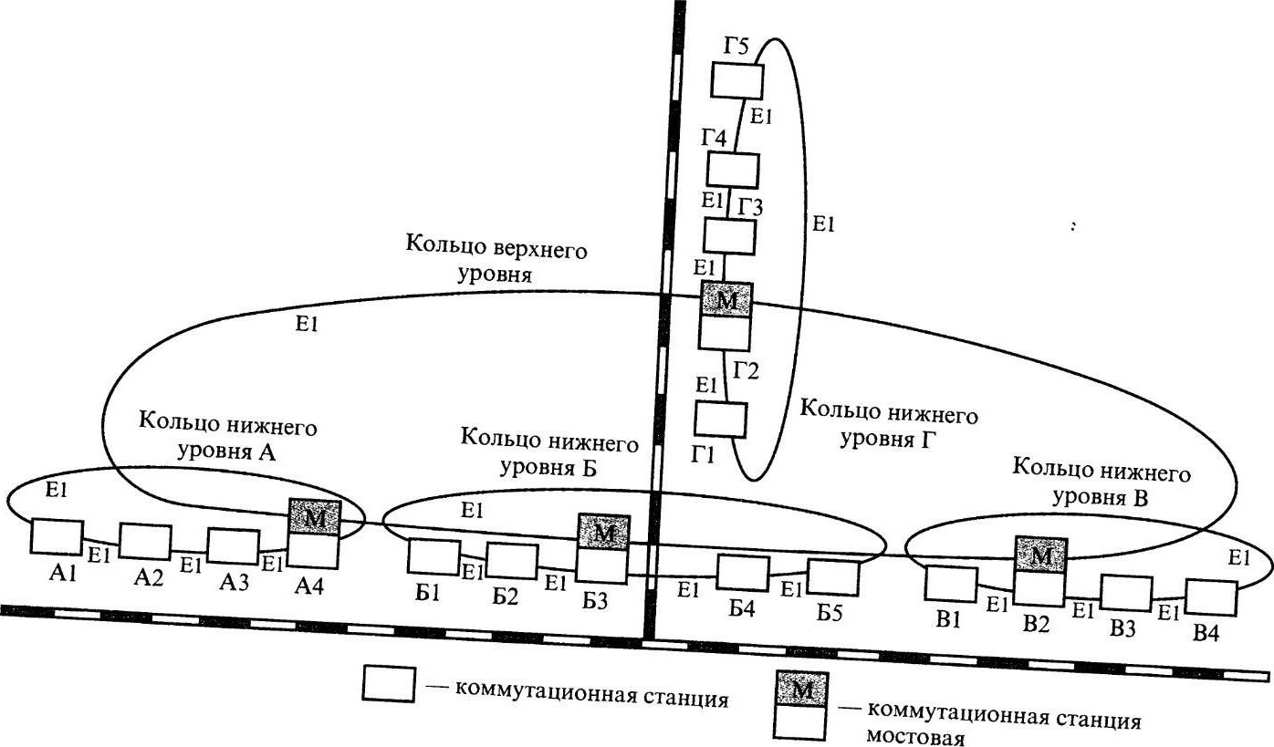
Рисунок 36 – Пример образования колец верхнего и нижнего уровня.

§ 1.9.2 Определение количества первичных цифровых каналов Е1 в кольцах нижнего и верхнего уровней.

На транспортном уровне сети цифровой технологической связи используются синхронные мультиплексоры STM-4 и STM-1.
На основе мультиплексора STM-4 организуется тракт передачи магистрального направления сети. В мультиплексоры STM-1 включаются коммутационные станции.
Рассмотрим условные обозначения и функции указанных мультиплексоров.
На рис. 37 показано, что мультиплексор STM-4 обеспечивает транзит или выделение первичного цифрового потока Е1 из тракта передачи.


STM-4
E1
MUX
STM-4
MUX
STM-1
E1
А)Транзит Б)Выделение

Рисунок 37 - Функции мультиплексора STM – 4: а) – транзит; б) – выделение

Рисунок 38 поясняет работу мультиплексора STM-1 при транзите, выделении и в режиме группового канала
а)
STM-1
E1
MUX
б)
STM-1
MUX
E1
в)
STM-1
E1
MUX

Рисунок 38 - Функции мультиплексора STM – 1: а) – транзит; б) – выделение; в) – групповой канал
ЦУП
STM-4
ОД
К
STM-4
STM-1
STM-1
КС-Р1
КС-Р2
КС-Р
STM-1
ОД
STM-1
STM-1
STM-1
STM-1
КС-Р
Рисунок 39 - Схема прохождения цифрового потока кольца верхнего
уровня

На рис. 39 приведена схема прохождения кольца верхнего уровня для ЦУП и двух отделений дороги.
На ж. д. станции ЦУП используется две распорядительные коммутационные станции КС-Р1 и КС-Р2. Первая из них предназначена для подключения диспетчерских пунктов ПДС, а во вторую включаются диспетчерские пункты ЭДС, СДС и ЛПС. ККС-Р ж. д. станций отделений дорог подключаются кольца нижнего уровня группового канала с соответствующими абонентскими пунктами.
Как видно из рис. 4, кольцо верхнего уровня проходит через разные синхронные мультиплексоры на каждой ж. д. станции.
На рис. 39 показан пример схемы прохождения двух колец нижнего уровня, где исполнительные коммутационные станции находятся на промежуточных или участковых железнодорожных станциях.

STM-1
STM-1
STM-1
STM-1
STM-1
STM-1
К1
К2
КС-И
КС-И
КС-И
КС-И
КС-И
КС-Р

Рисунок 39 - Схема прохождения цифрового потока колец нижнего
уровня
Вариант совмещенной схемы прохождения колец верхнего и нижнего уровней рассматривается на рис. 6. Здесь в КС-Р введена нумерация потоков Е1.
В практической требуется разработать схему прохождения цифровых потоков Е1 для заданной топологии сети. Считаем, что направление между железнодорожными станциями А, Б, В, Г является магистральным, от которого образуются ответвления.
Цифровые потоки Е1 распределяются таким образом, чтобы к

отдельному потоку были подключены все промежуточные железнодорожные станции на участке.
При разработке данной схемы следует учитывать схему прохождения колец верхнего и нижнего уровней.

Список использованных источников

Основная:

Польщиков В.Я., Телегина Ю.П. "Учебное пособие для изучения аппаратуры цифровой оперативно-технологической связи", 2019 г., 44 с.

Дополнительная:
- Методическое пособие по проведению лабораторных и практических занятий, Козлова Н.И., Ромашихина Н.Д., 2016 УМЦ ЖДТ
- «Автоматика, связь, информатика» – ежемесячный производственно-технический журнал.
- «Информационные технологии» – ежемесячный научно-технический и научно-производственный журнал
- «Радио» – ежемесячный научно-технический и научно-производственный журнал

